**ESCUELA SUPERIOR POLITÉCNICA DEL LITORAL**

**Facultad de Ingeniería en Mecánica y Ciencias de la Producción**

“Diseño de un sistema de mantenimiento preventivo para el área de envasado de polvo detergente“

**TESIS DE GRADO**

Previo a la obtención del título de:

**INGENIERA INDUSTRIAL**

Presentada por:

**Ana Carolina De La Cruz Ajoy**

GUAYAQUIL – ECUADOR

Año: 2010

**AGRADECIMIENTO**

A Dios por estar junto a mí en cada momento. A mis padres, mi hermana, mi abuela, mis tíos y tías por darme su confianza y apoyo para lograr mis objetivos. Gracias a mis profesores que durante toda la educación universitaria me dieron todos los conocimientos y me brindaron una excelente amistad; en especial a mi director Ing. Cristian Arias que ha sido mi guía para culminar este proyecto. Y al amigo que siempre estuvo junto a mí en este reto profesional, Oscar Luis.

**DEDICATORIA**

A mis padres, Miguel Ángel y Leonor; mi hermana, Paola; y a mi abuela, Ana.

**TRIBUNAL DE GRADUACIÓN**

____________________ ___________________

Ing. Francisco Andrade S. Ing. Cristian Arias U.

DECANO DE LA FIMCP DIRECTOR DE TESIS

PRESIDENTE

____________________

Ing. Ernesto Martínez L.

VOCAL PRINCIPAL

**DECLARACIÓN EXPRESA**

“La responsabilidad del contenido de esta Tesis de Grado, me corresponden exclusivamente; y el patrimonio intelectual de la misma a la ESCUELA SUPERIOR POLITÉCNICA DEL LITORAL”.

(Reglamento de Graduación de la ESPOL).

­­­­__________________________

Ana Carolina De La Cruz Ajoy

**RESUMEN**

La presente economía mundial de restricciones ha logrado que las industrias asuman fuertes objetivos basados en la reducción de costos, por lo cual las empresas ecuatorianas están desarrollando nuevas estrategias que permitan mantener precios competitivos y un buen nivel de servicio mediante el mejor gerenciamiento de los recursos y la confiabilidad de los activos por medio del mantenimiento oportuno y efectivo; dando como resultado la disminución de las seis grandes pérdidas que se generan por las máquinas: averías, ajustes, paradas menores, defectos de calidad, reducción de velocidad y rendimiento.

La empresa, objeto de estudio, se dedica a envasar polvo detergente y lo comercializa en algunos sectores del país. En el aspecto del mantenimiento de los equipos, se tienen continuas averías y existe un alto nivel de inventario para atenuar el tiempo perdido por las paradas no programadas; lo cual conlleva a costos de mantenimiento altos y no presupuestados, que son la suma de mano de obra externa y costos de materiales para la reparación de las máquinas; lo cual posteriormente afecta de manera directa al costo de producción. La planificación programada con la que se trabaja es débil por la falta de control del cumplimiento eficiente.

La presente tesis tiene como objetivo revalidar las bases de TPM que tiene en práctica la empresa por medio del diseño de un Sistema de Mantenimiento Preventivo para los equipos críticos del área de envasado.

La metodología que se siguió se basó en administrar la información de las fallas de los equipos para determinar oportunidades de mejoras y verificar las acciones tomadas para el tratamiento de averías importantes. Conociendo la criticidad de los equipos se determinó la estrategia que debe de tener el Almacén de Repuestos para realizar la compra de los materiales en el tiempo adecuado y en la cantidad necesaria. Se generó controles para el monitoreo del costo de mantenimiento específico para asegurar la mejora continua del área, de la eficiencia de los equipos y del cumplimiento del plan de mantenimiento, logrando verificar la eficacia de la gestión del área de envasado.

Los resultados que se obtuvieron, fueron la reducción de las averías en un 20%, como consecuencia de la participación de los operarios en identificación de anomalías técnicas en los equipos durante la operación habitual y la correcta implementación de las acciones que resultaron de los análisis de fallas. La disminución de las cantidades adquiridas de los repuestos que fueron en base de históricos de consumo y por la estrategia definida para los tipos de ítems que se administró. Se evidenció la importancia de la planta en las tareas de mantenimiento planeado por medio de la trasferencia de habilidades y conocimiento de tareas rutinarias y preventivas.

Para finalizar el estudio, los resultados fueron analizados comparando el costo, riesgo y beneficio que conllevó a la implantación del Diseño del Sistema de Mantenimiento Preventivo; de esta manera se determinó la factibilidad del presente proyecto y se logró que el programa de TPM se convierta en un sistema de mejora continua que la empresa requiere como parte de la efectiva Gerencia de sus Activos.

**ÍNDICE GENERAL**

**Pág.**

RESUMEN I

ÍNDICE GENERAL III

ABREVIATURAS VI

ÍNDICE DE FIGURAS VII

ÍNDICE DE TABLAS IX

INTRODUCCIÓN 1

CAPITULO 1

1 MARCO TEORICO 4-3

1.1 Fundamentos de TPM 4-3

1.2 Definiciones, objetivos y tipos de Mantenimiento 4-17

1.3 Estrategias de Mantenimiento de Clase Mundial 4-24

CAPITULO 2

2 DIAGNOSTICO DE LA SITUACIÓN ACTUAL 34

2.1 Descripción general del área de envasado 34

2.2 Situación actual de Mantenimiento en el área de envasado 42

CAPÍTULO 3

3 DISEÑO DEL PLAN DE MANTENIMIENTO PREVENTIVO 48

3.1 Establecimiento de los equipos críticos 48

3.2 Desarrollo del manual de Mantenimiento Preventivo 54

3.3 Mantenimiento Autónomo 68

3.4 Establecimiento del Plan Anual de Mantenimiento Preventivo y Correctivo de los Equipos de Mayor Criticidad 72

3.5 Diseño de la Bodega de Repuestos. 76

3.6 Análisis y control de indicadores claves de desempeño 86

CAPÍTULO 4

4 RESULTADOS 95

4.1 Análisis Costo - Riesgo – Beneficio 95

CAPÍTULO 5

5 CONCLUSIONES Y RECOMENDACIONES 99

5.1 Conclusiones 99

5.2 Recomendaciones 101

APÉNDICES

BIBLIOGRAFÍA

**ABREVIATURAS**

C: Costo

CBM: Mantenimiento basado en la condición

CAPEX Gastos de Capital

CI: Control Inicial

D: Entrega

KPI: Indicadores Clave de Desempeño

FODA Fortalezas, Oportunidades, Debilidades y Amenazas

M: Moral

MA: Mantenimiento Autónomo

MF: Mejora Focalizada

MP: Mantenimiento Planeado

MQ: Mejoramiento para la Calidad

MTBF: Tiempo promedio entre falla

MTTR: Tiempo promedio de reparación

OEE: Efectividad Global del Equipo

P: Productividad

PHV: Planificar, Hacer, Verificar y Actuar

Q: Calidad

S: Seguridad

SHE: Seguridad, Salud y Medio Ambiente

TBM: Mantenimiento Basado en el tiempo

TPM : Mantenimiento Productivo Total

**INDICE DE FIGURAS**

**Pág.**

Figura 1.1: Pilares del tpm 4-10

Figura 1.2: Flujo de la historia de control de calidad 4-11

Figura 1.3: Ciclo del loop infinito 4-12

Figura 1.4: Pasos del mantenimiento autónomo 4-13

Figura 1.5: Sinergia de pilares 4-15

Figura 1.6: Clasificación del mantenimiento planeado 4-22

Figura 1.7: Modelo de estrategia de mantenimiento 4-25

Figura 1.8: Estrategia de mantenimiento por evolución de pasos 4-25

Figura 1.9: Estrategia enfocada en los ocho elementos 4-26

Figura 1.10: El ciclo phva "control de procesos" 4-32

Figura 1.11: “Ciclo phva en el mantenimiento” 4-32

Figura 1.12: Ciclo phva en el ciclo del mantenimiento 4-33

Figura 2.1: Layout del área de envasado 35

Figura 2.2: Esquema de las líneas de producción 35

Figura 2.3: Número de averías de envasado del 2006 y 2007 37

Figura 2.4: Extensión del programa tpm en la cadena de suministros 42

Figura 2.5: Número de averías por cada línea del área de envasado 44

Figura 2.6: Avería por sistema de la línea 34 del 2007 45

Figura 2.7: Layout de la bodega de repuestos 46

Figura 2.8: Comportamiento del inventario durante el 2008 47

Figura 3.1: Flujo para determinar criticidad de los equipos 51

Figura 3.2: Equipos de área de envasado por nivel de criticidad 52

Figura 3.3: Criticidad por tipos de equipos 52

Figura 3.4: Equipos críticos a en el área de envasado 53

Figura 3.5: Formato de informe de fallas 56

Figura 3.6: Flujo para la contramedida condiciones básicas 58

Figura 3.7: Flujo para la contramedida condiciones operacionales 59

Figura 3.8: Flujo para la contramedida deterioro natural 60

Figura 3.9: Flujo para la contramedida punto débil de diseño 61

Figura 3.10: Flujo para la contramedida conocimiento 62

Figura 3.11: Ciclo deming para el sistema de averías 63

Figura 3.12: Tarjeta de reporte 65

Figura 3.13: Plan de mantenimiento planeado para un equipo de envasado 66

Figura 3.14: Flujo de requisición de mano de obra externa 67

Figura 3.15: Evolución del personal con el mantenimiento autónomo 68

Figura 3.16: Averías del 2007 por cada equipo de la línea 69

Figura 3.17: Matriz de piezas del sellador horizontal 70

Figura 3.18: Estándar de inspección del técnico de mantenimiento 71

Figura 3.19: Clasificación del inventario, valor en dinero y cantidad al mes de agosto 2008 77

Figura 3.20: Estrategia del almacén de repuestos 78

Figura 3.21: Bocín con material de teflón 81

Figura 3.22: Ahorro debido a la nacionalización de repuestos 82

Figura 3.23: Stock del almacén desde agosto a diciembre del 2008 83

Figura 3.24: Stock del almacén del 2009 84

Figura 3.25: Layout del almacén de repuestos luego de la reducción de stock 85

Figura 3.26: Evolución del costo de mantenimiento 87

Figura 3.27: Evolución del costo de mantenimiento en el 2008 88

Figura 3.28: Evolución del costo de mantenimiento por año 89

Figura 3.29: Componentes del costo de mantenimiento 90

Figura 3.30: Número de averías por año 91

Figura 3.31: Tiempo medio entre falla del 2008 92

Figura 3.32: Eficiencia operacional 94

Figura 4.1 Participación de los tipos de manteamiento dentro del costo 96

Figura 4.2: Tiempo promedio en reparación de las averías 97

**INDICE DE TABLAS**

**Pág.**

Tabla 1 Indicadores de desempeño 4-17

Tabla 2 Indicadores de desempeño del 2007 40

Tabla 3 Análisis foda de la situación actual de la empresa 41

Tabla 4 Matriz de criticidad de equipos 50

Tabla 5 Estrategia aplicada para cada equipo según su criticidad 72

Tabla 6 Equipos críticos a que se les aplica mantenimiento basado en la condición…………………………………………………………………….74

Tabla 7 Plan visual de mantenimiento 75

**INTRODUCCION**

El Mantenimiento Preventivo es una actividad programada de inspecciones, tanto de funcionamiento como de seguridad, ajustes, reparaciones, análisis, limpieza, lubricación y calibración, que deben llevarse a cabo en forma periódica en base a un plan establecido.

El propósito es prever averías o desperfectos en su estado inicial y corregirlas para mantener la instalación en completa operación a los niveles y eficiencia óptimos.

La empresa en que se ha diseñado el sistema de mantenimiento preventivo cuenta actualmente con un programa adicional de Mantenimiento Productivo Total (de las siglas en inglés TPM), el cual por medio de su interacción con los pilares de capacitación, seguridad, higiene, medio ambiente y mantenimiento autónomo, evidenciará de manera más rápida los resultados del mantenimiento preventivo.

La implementación del sistema y el programa de TPM demandan una inversión que va a tener un mayor retorno por todos los riesgos que se pueden eliminar; la productividad aumenta, se crea un mejor ambiente laboral en el momento de hacer el seguimiento correspondiente.

La finalidad es introducir estrategias con bases sólidas para los tipos de equipos y para los niveles de stock del inventario, así como la formación y capacitación continua del personal que permitirá con el paso del tiempo, mejorar los procesos ya existentes, logrando el objetivo de cero fallas, cero accidentes y cero contaminación.

# 

**CAPÍTULO 1**

# MARCO TEÓRICO

## Fundamentos de TPM

El TPM fue desarrollado en 1944, por General Electric en Norteamérica. Después de la 2da. Guerra Mundial, las industrias japonesas, comenzaron a incorporar técnicas de gestión y mantenimiento de los Estados Unidos, y también de Europa, entre ellas una de las primeras que reprodujeron el concepto de mantenimiento preventivo y posteriormente el concepto de prevención de mantenimiento ó ingeniería de confiabilidad.

La sigla TPM fue registrada por el JIPM ("Instituto Japonés de Mantenimiento de Planta"). Los japoneses agregaron valor a lo que habían repetido, a través del TPM. Lo cual radicó en el involucramiento y participación de todos los empleados en la mejora de los equipos a través de la organización completa.

El TPM es una filosofía japonesa de MEJORA CONTINUA compuesta por una serie de actividades sistemáticas y metodológicas que una vez implantadas ayudan a mejorar la competitividad de una organización industrial o de servicios. Se considera como estrategia, porque crea capacidades competitivas a través de la eliminación rigurosa de las deficiencias de los sistemas operativos. [1]

El TPM permite diferenciar una organización en relación a su competencia debido al impacto en la reducción de los costos, mejora de los tiempos de respuesta, fiabilidad de suministros, el conocimiento que poseen las personas y la calidad de los productos y servicios finales.

De esta manera la innovación principal del TPM, consistió en que los operadores se hicieron cargo del mantenimiento básico tanto preventivo como reparativo de sus equipos, y comenzaron a mantener sus propias máquinas desarrollando la capacidad de detectar problemas potenciales antes de que ocurrieran las fallas.

Las características más significativas del TPM son:

* Acciones de mantenimiento en todas las etapas del ciclo de vida del equipo.
* Participación amplia de todas las personas de la organización.
* Es observado como una estrategia global de empresa, en lugar de un sistema para mantener equipos.
* Se orienta a la mejora de la Efectividad Global de las operaciones, en lugar de prestar atención a mantener los equipos funcionando.
* Intervención significativa del personal involucrado en la operación y producción en el cuidado y conservación de los equipos y recursos físicos.
* Procesos de mantenimiento fundamentados en la utilización profunda del conocimiento que el personal posee sobre los procesos. [2]**.**

## Objetivos y estrategias del TPM

El TPM está orientado a lograr *cero defectos, cero averías y cero accidentes*; y para llegar a este fin se debe tener el dominio de las dieciséis grandes pérdidas que son el obstáculo para la efectividad de una planta. Estas pérdidas están clasificadas de la siguiente manera:

***Ocho Tipos de Pérdidas debidas sobre todo al uso del equipo:***

1. **Quiebra**: Parada inesperada del equipo con o sin sustitución de piezas.
2. **Cambio de Formato**: Tiempo total utilizado (incluyendo ajustes necesarios) para pasar del último producto (en velocidad y calidad normales), hasta el primer producto de la próxima producción.
3. **Cambio de Pieza**: Pérdida por substitución de herramientas al final de la vida útil (desgaste normal) o de insumos durante el proceso productivo.
4. **Start Up Inicio**: tiempo total utilizado (incluyendo ajustes) para alcanzar la velocidad y calidad normales (10 minutos trabajando en condiciones operacionales de proceso). Término / Final de producción: tiempo para parar la línea y establecer condiciones apropiadas para el inicio de producción.
5. **Paradas Menores (Chokotei)**: Paradas muy cortas menores a 10 minutos.
6. **Velocidad**: Pérdida de velocidad (medida en tiempo) de una línea trabajando en velocidad inferior a la velocidad padrón para un producto/ envase.
7. **Defecto y Retrabajo:** Tiempo perdido en la producción de productos no-conformes y tiempo para retrabajar productos no conformes.
8. **Paradas Programadas: (Shutdown)** Esta pérdida se refiere a la parada programada de la línea causada por paradas de los equipamientos para mantenimiento / inspección periódica y por paradas programadas para inspecciones legales durante la producción. Esto debe constar en el plan de producción.

***Cinco tipos de Pérdidas Relativas a Recursos Humanos***

1. **Gerenciamiento**: Pérdidas de tiempo generadas por problemas de gestión por falta de material, piezas de reposición, utilidades, espera de instrucciones, etc.
2. Movimiento Operacional: Incluye pérdidas generadas por diferencias de habilidades y pérdidas atribuidas a la ineficiencia del lay-out.
3. Organización de Línea: Pérdidas resultantes de la falta de operadores en la línea y operadores que deben trabajar en más equipamientos que los inicialmente planeados.
4. Logística: Tiempo perdido en entregas ineficientes de materia prima o material de embalaje, productos, etc., para la línea, y remoción del producto final de la línea.
5. Mediciones y Ajustes: Esta pérdida es provocada por mediciones y ajustes frecuentes para prevenir la repetición de problemas.

***Tres Tipos de Pérdidas Relativas a los Materiales y Fuente de Energía***

1. **Fuente de energía:** Debido a temperatura, sobrecarga o accionamiento.
2. **Mantenimiento/Cambios:** Herramientas, troqueles, matrices y dispositivos especiales.
3. **Irrecuperables:** Utilización de materiales por defecto, excesos o pérdidas en el proceso. [3]

Para eliminar las pérdidas es necesario identificarlas y valorarlas, para tomar decisiones que mejoren la productividad de la empresa.

**Pilares del TPM**

Para la construcción del sistema productivo total, el TPM se base en pilares específicos de acciones concretas diversas que deben ser implementados de forma gradual y progresiva, los cuales son:

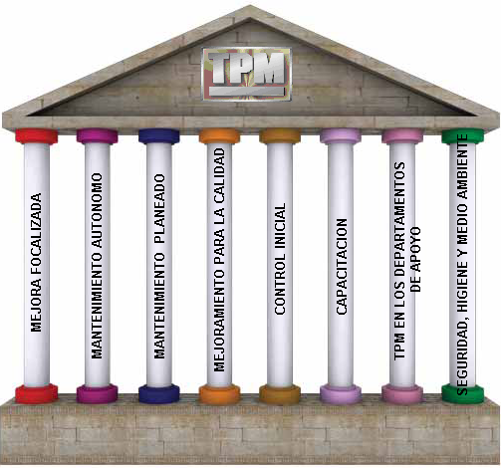

FIGURA 1.1: PILARES DEL TPM

1. **Mejora Focalizada**

Este pilar busca reducir pérdidas y aumentar el potencial productivo de los activos de la empresa a través de un trabajo organizado en equipos funcionales que emplean metodología específica. Las herramientas para eliminar pérdidas de acuerdo a su complejidad son:

* + - **5W + 1H**: Describir el problema o fenómeno por medio de responder las preguntas ¿Qué?, ¿Dónde?, ¿Cuándo?, ¿Quién?, ¿Cuál? y ¿Cómo?
    - **5 ¿Por qué?:** Encontrar causa raíz por medio de responder ¿por qué?.

1. **Historia de control de calidad** (QC History): Es una metodología estructurada para identificar y eliminar causas raíces de problemas crónicos. La estructura se muestra en la siguiente figura:

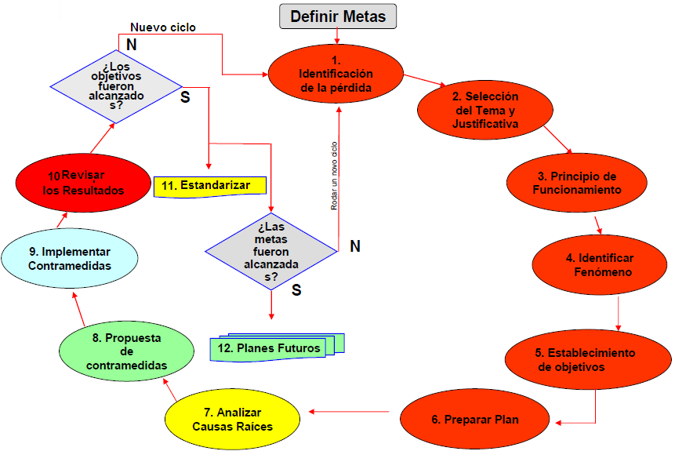

FIGURA 1.2: FLUJO DE LA HISTORIA DE CONTROL DE CALIDAD

1. **Ciclo Infinito:** Consiste en la implementación de tareas en espirales infinitos formando la figura 8, y apunta a cero defectos de calidad a través de un total de 7 pasos, 4 pasos de mantenimiento y 3 pasos de mejoría. (Ver figura 3) constituidos por:

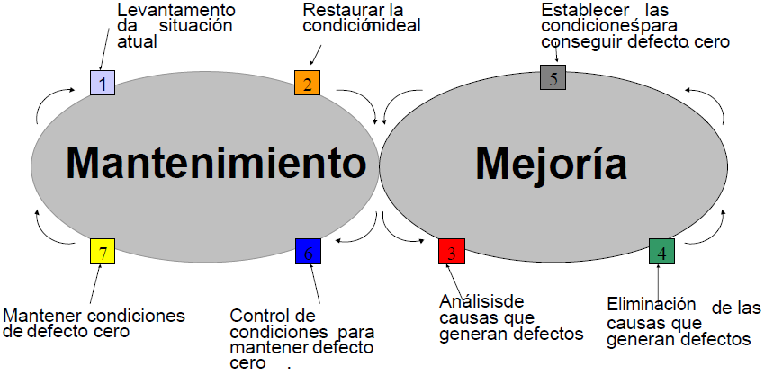

FIGURA 1.3: CICLO DEL LOOP INFINITO

* **Cambio de formato en un solo digito** (SMED: Single-Minute Exchangeof Die). Por medio del análisis de la tarea se separa actividades internas de externas. Luego se trata de convertir las actividades internas en externas a través de la preparación previa al cambio de formato y mejoras al equipo productivo. Con estas consideraciones se puede lograr el inicio o cambio de formato un tiempo de un dígito
* **Análisis de mecanismo físico:** Analiza para el entendiendo de los fenómenos físicos que ocurren. Revisa todos los factores causales tomando en cuenta los 4M (Método, Máquina, Material y Hombre, identifica todas las anomalías y busca reducirlas a cero.

1. **Mantenimiento Autónomo**

Incrementar habilidad/competencia técnica del operador para dominar las condiciones del equipamiento. Este pilar tiene etapas para poder avanzar de manera consistente, a continuación están los niveles a lo que está enfocado:

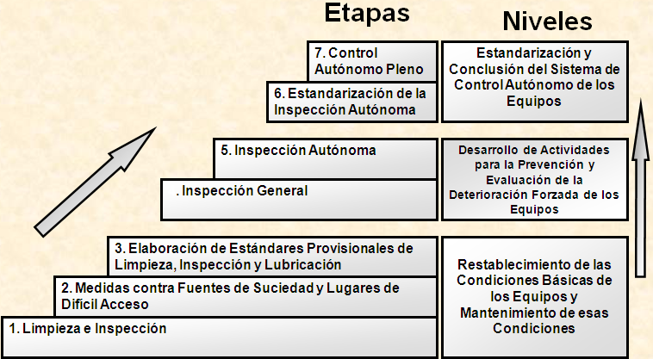

FIGURA 1.4: PASOS DEL MANTENIMIENTO AUTÓNOMO

1. **Mantenimiento Planeado**

El objetivo es tener cero averías, aumentar la disponibilidad y eficiencia de los equipos, eliminar los problemas del equipamiento a través de acciones de mejora, prevención y predicción.

1. **Mejoramiento para la calidad**

Este pilar busca lograr cero defectos, cero re trabajo y cero rechazo. Mediante la reducción de la variabilidad, el control de las condiciones de los componentes y condiciones del equipo que tienen directo impacto en las características de calidad del producto.

1. **Control Inicial**

Reducir el tiempo de introducción de nuevos productos, equipos y procesos

1. **Capacitación**

Elevar continuamente el nivel de capacitación de los operadores

1. **TPM en los departamentos de apoyo**

Reducir pérdidas administrativas y aumentar el potencial de departamentos como planificación, desarrollo y administración que ofrecen el apoyo necesario para que el proceso productivo funcione eficientemente.

1. **Seguridad, Higiene y Medio Ambiente**

Cero accidentes y cero contaminación ambiental.

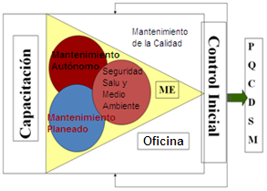

FIGURA 1.5: SINERGIA DE PILARES

Una vez capacitado el personal interactúan Mantenimiento Autónomo (MA), Mantenimiento Planeado (MP), Seguridad Salud y Medio Ambiente (SHE) utilizando como base la herramientas de Mejorada Focalizada (MF), manteniéndose MQ y Oficina como soporte de integración. Toda la información retroalimenta a Control Inicial para establecer lo objetivos y metas de la organización. [4]

**Indicadores Clave de Desempeño (KPI’s)**

Los KPI’s miden el nivel del desempeño de un proceso, enfocándose en el "cómo" e indicando “qué tan buenos” son los procesos, de forma que se pueda alcanzar el objetivo fijado.

Son métricas financieras o no financieras, utilizadas para cuantificar objetivos que reflejan el rendimiento de una organización, y que generalmente se recogen en su plan estratégico. Cuando se definen KPI's en una empresa se suele aplicar el acrónimo [SMART](http://es.wikipedia.org/w/index.php?title=SMART_(gesti%C3%B3n_de_proyectos)&action=edit&redlink=1), ya que los estos tienen que ser: específicos, medibles, alcanzables, realistas, definidos en el tiempo. [5]

La estructura del TPM se mide por los indicadores de desempeño que se desglosan a continuación:

**TABLA 1**

**INDICADORES DE DESEMPEÑO**

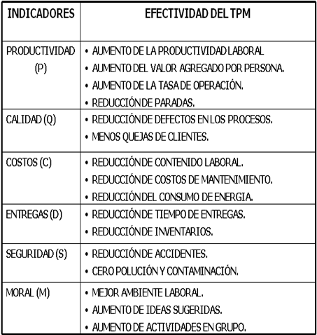

## Definiciones, objetivos y tipos de Mantenimiento

Mantenimiento es un conjunto de actividades desarrolladas, organizadas y administradas con el objetivo de garantizar de forma económicamente viable el estado operacional de un determinado sistema

Los principales objetivos del servicio de mantenimiento son:

* Reducir al mínimo los costos debido a las paradas por averías accidentales (de la maquinaria o equipos) que conlleven a pérdidas de producción; teniendo también en cuenta lógicamente, los costos de mantenimiento correspondientes.
* Limitar la degradación de la maquinaria a fin de evitar una manufactura de productos defectuosos ó de rechazos.
* Asesorar en el desarrollo e implementación de mejoras en el diseño de maquinarias y equipo; con el propósito de disminuir la probabilidad de averías, y de idear métodos más fáciles de reparación y alargamiento del ciclo de vida de la maquinaria y equipo en cuestión.
* Planeación, desarrollo y ejecución de las políticas y los programas de mantenimiento para los equipos de la empresa.
* Asesoría en selección y compra de equipos para reposición.
* Coordinación de los programas de mantenimiento, limpieza y orden de la fábrica.
* Selección del personal idóneo para las labores del mantenimiento.
* Manejar el presupuesto asignado para los servicios de mantenimiento.

El Mantenimiento Preventivo es el que utiliza todos los medios disponibles, incluso los estadísticos, para determinar la frecuencia de las inspecciones, revisiones, sustitución de piezas claves, probabilidad de aparición de averías, vida útil, y otras. Su objetivo es adelantarse a la aparición o predecir la presencia de fallas.

El Mantenimiento Preventivo es el conjunto de acciones necesarias para conservar un equipo en buen estado independientemente de la aparición de las fallas.

Este tipo de mantenimiento busca garantizar que las condiciones normales de operación de un equipo o sistema sean respetadas es decir que el equipo esté libre de polvo, sus lubricantes conserven sus características y sus elementos consumibles tales como filtros, mangueras, correas etc. Sean sustituidas dentro de su vida útil.

El Mantenimiento Preventivo clásico prevé fallas a través de sus cuatro áreas básicas:

1. Limpieza: las máquinas limpias son más fáciles de mantener operan mejor y reducen la contaminación. La limpieza constituye la actividad más sencilla y eficaz para reducir desgastes, deterioros y roturas.
2. Inspección: se realizan para verificar el funcionamiento seguro, eficiente y económico de la maquinaria y equipo. EL personal de mantenimiento deberá reconocer la importancia de una inspección objetiva para determinar las condiciones del equipo. Con las informaciones obtenidas por medio de las inspecciones, se toman las decisiones a fin de llevar a cabo el mantenimiento adecuado y oportuno.
3. Lubricación: un lubricante es toda sustancia que al ser introducida entre dos partes móviles, reduce el frotamiento calentamiento y desgaste, debido a la formación de una capa resbalante entre ellas.

Aunque esta operación es normalmente realizada de acuerdo con Las especificaciones del fabricante, la lubricación física y geográfica del equipo y maquinaria; además de la experiencia, puede alterar las recomendaciones.

1. Ajuste: Es una consecuencia directa de la inspección; ya que es a través de ellas que se detectan las condiciones inadecuadas de los equipos y maquinarias, evitándose así posibles fallas.

El mantenimiento preventivo se realiza normalmente a través de inspecciones y operaciones sistemáticas. Estas pueden realizar con el equipo en marcha, inmovilizado pero sin necesidad de desmontaje, inmovilizado con desmontaje. Puede asumir también la forma de sustituciones sistemáticas de componentes, órganos o equipos completos, que busquen prolongar la vida útil del sistema, disminuyendo la probabilidad de ocurrencia de fallas de estos elementos, normalmente en su etapa de desgaste. [6]

Entonces se define los siguientes tipos de mantenimientos:

***Mantenimiento Planeado*:** Sigue planeamiento previo, que considera la importancia del equipo y el método a ser usado

***Mantenimiento No Planeado*:** Ocurre de forma no planeada, normalmente después de una quiebra; lo cual conlleva a realizar un análisis sistemático de las fallas u operación fuera del estándar, con el objeto de eliminar las  causas

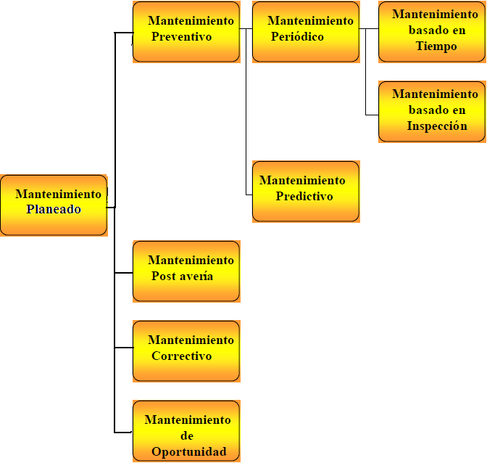

FIGURA 1.6: CLASIFICACIÓN DEL MANTENIMIENTO PLANEADO

**Mantenimiento Basado en el Tiempo**: (TBM) Es una subdivisión del mantenimiento preventivo es cuando la actividad de mantenimiento ocurre regularmente, antes de que ocurra la falla, siendo que cuando llega el tiempo predeterminado, la reparación es efectuada.

***Mantenimiento Basado en la inspección:(CBM)*** La actividad de mantenimiento ocurre regularmente, antes de que ocurra la falla, siendo el equipo desarmado e inspeccionado, y los repuestos deteriorados sustituidos.

***Mantenimiento Predictivo***: La vida residual de las repuestos importantes del equipo es prevista con base en técnicas de inspección y diagnóstico, permitiendo el uso de esas repuestos hasta el final de su vida útil.

***Mantenimiento Post-Avería:*** La reparación o sustitución es efectuada después de la avería del equipo. Es adoptada para equipos cuyo costo de avería post falla es menor que el costo de otras formas de mantenimiento.

***Mantenimiento Correctivo***: Método utilizado para rectificar sistemáticamente partes insatisfactorias de los equipos, objetivando reducir deterioros y averías. Ocurre siempre y cuando existe otro tipo de mantenimiento en caso contrario es reparación.

***Mantenimiento de Oportunidad*:** El mantenimiento es realizado utilizando tiempos de parada de acuerdo con las necesidades de planificación de producción. [7]

El TPM posee una mejor óptica, o visión, de los procesos de gestión preventiva de equipos y para esto, utiliza tres grandes estrategias:

* Actividades para prevenir y corregir averías en equipos a través de rutinas diarias, periódicas y predictivas.
* Actividades Kaizen[1] actividades orientadas a mejorar las características de los equipos.
* Actividades Kaizen para mejorar la competencia administrativa y técnica de la función mantenimiento.

## Estrategias de Mantenimiento de Clase Mundial

Las estrategias de mantenimiento de clase mundial tienen como finalidad estructurar sus actividades para obtener bajos costos y alto nivel de servicio. Hay algunos ejemplos como se muestran:

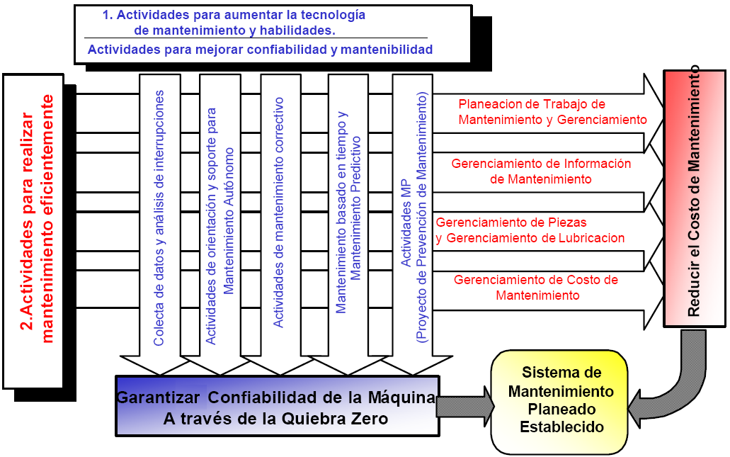

FIGURA 1.7: MODELO DE ESTRATEGIA DE MANTENIMIENTO



FIGURA 1.8: ESTRATEGIA DE MANTENIMIENTO POR EVOLUCIÓN DE PASOS

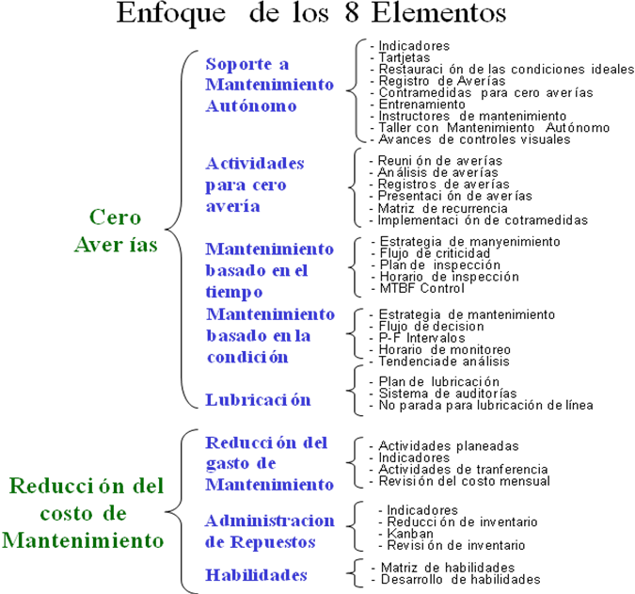

FIGURA 1.9: ESTRATEGIA ENFOCADA EN LOS OCHO ELEMENTOS

Se puede resumir la estrategia de mantenimiento de clase mundial de la siguiente manera:

**Máquinas críticas:** Se refiere a máquinas que fallan y paran la producción del producto final o máquinas cuya falla puede atentar contra la seguridad del personal o protección del entorno. Se incluyen también los equipos cuya falta de reparación inmediata provocará significativos daños asociados (calidad, tiempos de entrega).

**Programa de capacitación:** Incluye la capacitación de todos los funcionarios de mantenimiento en sus principales funciones técnicas y administrativas. Esta capacitación se da a través de un programa, no es el resultado de acciones aisladas.

**Estructura organizativa:** Es la definición clara del nivel jerárquico de cada uno de los puestos facilitando la comunicación y relación entre ellos. Incluye el perfil, las funciones y las responsabilidades de cada posición.

**Programa de cinco eses:** Esencial para incorporar cualquier estrategia futura en toda empresa. Define las actividades de orden y limpieza esenciales en el aumento de productividad e introduce el trabajo en equipo, creando un ambiente de trabajo más grato y de mayor satisfacción.

**Sistema de codificación de máquinas** Sistema de identificación único de las máquinas y que describe todos los equipos y su ubicación física. Considerando el tamaño de la empresa o la corporación, debe de ser consistente.

**Hoja de datos técnicos para cada máquina:** Recopila la información técnica de la máquina y facilita la actualización de los datos producto de modificaciones a las mismas.

**Sistema de control de inventario de repuestos:** Formado por el conjunto de operaciones que permiten poner a disposición de la empresa en cantidad, calidad y tiempo de entrega oportuna todos los repuestos para su funcionamiento, al menor costo posible.

**Sistema de historial de máquinas:** Consiste en el registro histórico de desempeño de cada máquina, incluyendo: tiempo de parada y número de fallas, tiempo de operación, descripción de fallas mayores, actividades de mantenimiento realizadas, costo de mantenimiento.

**Reportes de mantenimiento:** Es un informe periódico del cumplimiento del plan de las actividades de mantenimiento y desempeño de las máquinas incluyendo la causa de la variación.

**Programa de mantenimiento preventivo:** Cumplimiento a profundidad de las 20 etapas de implementación de este programa y ejecución posterior de las inspecciones para minimizar la ocurrencia de fallas en la máquinas.

**Sistema de órdenes de trabajo:** Documento normalmente aceptado en toda gestión del mantenimiento. Es un sistema de control y de información que suministra: instrucción para realizar una tarea, duración estimada de la tarea, prioridad de la tarea, descripción de la tarea, retroalimentación de lo que se hizo, tiempo muerto, repuestos utilizados, costos.

**Índices de mantenimiento:** Facilitan la evaluación de las actividades de mantenimiento y permiten la correcta toma de decisiones.

**Mantenimiento autónomo:** Son las tareas de alta frecuencia que se pueden realizar de forma rutinaria por el operario, utilizando a menudo una hoja de chequeo.

**Sistema de control de costos:** Definición del nivel de detalle para el control del costo, de manera que sea un sistema de análisis de las actividades para determinar los verdaderos costos de operación y de mantenimiento.

**Plan maestro de mantenimiento:** Un plan anual, seccionado en trimestres de todas las actividades de mantenimiento y los recursos necesarios para completarlas tomando en cuenta: la disponibilidad de la mano de obra, la productividad de la mano de obra, mantenimiento preventivo, las tareas prioritarias, la disponibilidad del material y de los repuestos, los proyectos y montajes.

**Análisis causa raíz:** Método simple para ubicar de manera precisa el origen de la falla. La ubicación se logra a través del trabajo en equipo.

**Programa de mantenimiento predictivo:** Mediciones periódicas con instrumentos especializados para mantener la condición de las máquinas, predecir una falla y planificar la intervención

Se puede concluir que la pirámide de mantenimiento de clase mundial requiere completamente instalado en su base equipos críticos, órdenes de trabajo, planificación diaria, indicadores de desempeño, estructura de costos de mantenimiento, estándares y especificaciones; estos ítems son vitales para que el sistema sea consistente y estructurado. Se puede dejar para una posterior implementación las de mayor profundidad como mantenimiento basados en riesgos. [8]

**El Ciclo PHVA**

Las estrategias de mantenimiento de clase mundial quieren siempre la mejora continua y para obtener el control de este proceso se establece a través del ciclo PHVA (planificar, hacer, verificar y actuar), véase FIGURA 1.10. Los términos utilizados en el ciclo PHVA tienen el siguiente significado:

***Planear:*** Consiste en establecer metas para los indicadores de resultado y establecer la manera para alcanzar las metas propuestas.

***Hacer:*** Se refiere a la ejecución de las tareas exactamente como han sido planificadas y en la recolección de datos para verificar los procesos.

***Verificar:*** Toma los datos obtenidos en la ejecución y compara los resultados obtenidos con lo planificado.

***Actuar:*** Se encarga de detectar los desvíos y establecer acciones para que no se vuelvan a repetir.

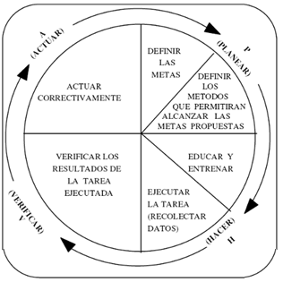

FIGURA 1.10: EL CICLO PHVA "CONTROL DE PROCESOS"

**El Ciclo PHVA en el mantenimiento**

El ciclo PHVA es utilizado para el mantenimiento en el nivel de control (Cumplimiento de las directrices de control. Véase FIGURA 1.11). El trabajo que se ejecuta a través del ciclo PHVA en el mantenimiento consiste, esencialmente, en el cumplimiento de Procedimientos Operacionales de Estándar (POE).

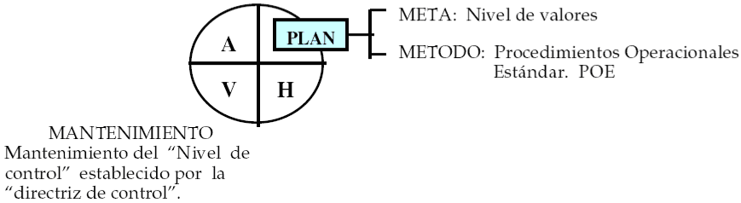

FIGURA 1.11: “CICLO PHVA EN EL MANTENIMIENTO”

Para un buen mantenimiento del nivel de control son necesarias algunas condiciones: definición de indicadores y procedimientos (planear); entrenamiento en el trabajo, en recolección de datos y ejecución de tareas de acuerdo a procedimientos (hacer); verificación de indicadores (verificar); mantener procedimientos actuales y en caso de desvíos ejecutar acciones correctivas (actuar). Una organización que busque la mejora continua de sus resultados, debe tener presente mantener un buen mantenimiento del nivel de control. Véase Figura 1.12.

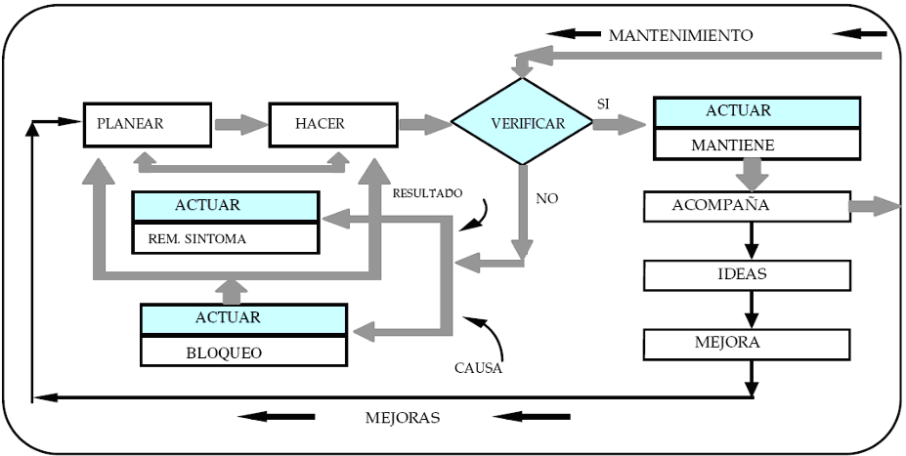

FIGURA 1.12: CICLO PHVA EN EL CICLO DEL MANTENIMIENTO

# 

**CAPÍTULO 2**

# DIAGNÓSTICO DE LA SITUACIÓN ACTUAL



## Descripción general del área de envasado

El área de envasado de detergente tiene un área de 1200m2 donde trabajan 6 líneas de producción: línea 30, línea 31, línea 32, línea 33, línea 34 y línea 35. Estas son similares por sus sistemas pero tienen diferentes tecnologías y partes constituyentes. En general están compuestas de una envasadora[2], chequeadora de peso[3] y enfardadora[4]; existen alrededor de 100 equipos incluyendo los periféricos.

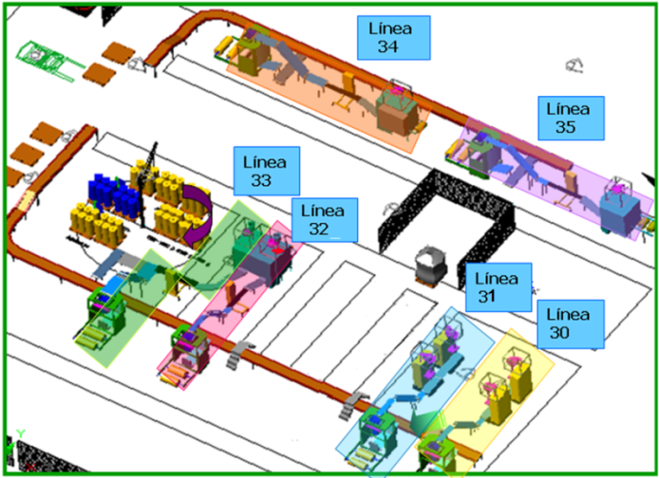

FIGURA 2.1: LAYOUT DEL ÁREA DE ENVASADO

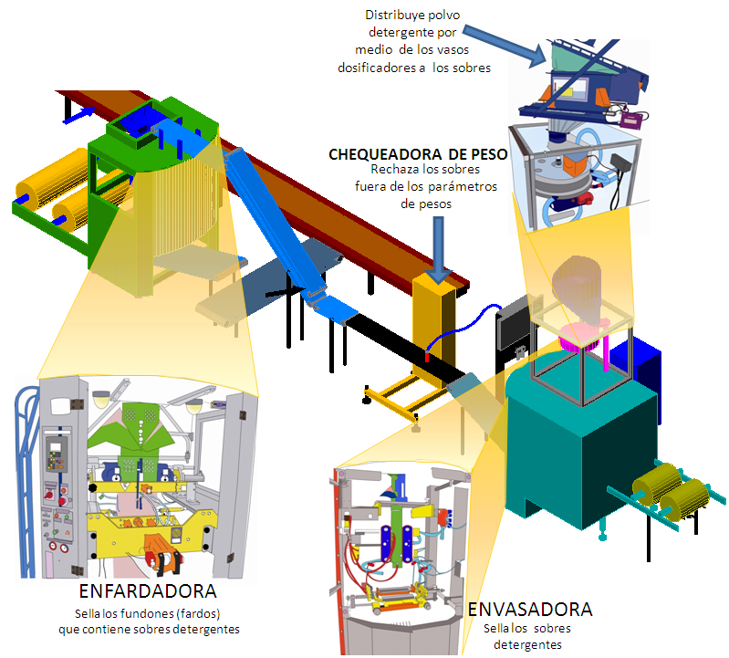

FIGURA 2.2: ESQUEMA DE LAS LÍNEAS DE PRODUCCIÓN

En este lugar se obtiene el producto final para el consumidor, por lo cual es un lugar muy crítico y monitoreado para su mayor optimización. Normalmente están en funcionamiento 24 horas al día y cinco días a la semana.

Para obtener mejoras sustentables se inició con el programa TPM en el año 2006 en el área de envasado siendo la piloto la línea 34 porque produce el mayor volumen, tiene un gran número de averías, baja eficiencia operacional y presenta oportunidades de mejoras por lo contribuye significativamente al negocio.

Luego de la implementación el número de averías tuvo una reducción de gran impacto para el negocio; se puede decir que al implementar una metodología sistemática los resultados son evidentes a corto plazo. En el gráfico que se presenta a continuación se presenta el número de averías durante los años 2006 y 2007; esto representa un decremento de averías del 47%.

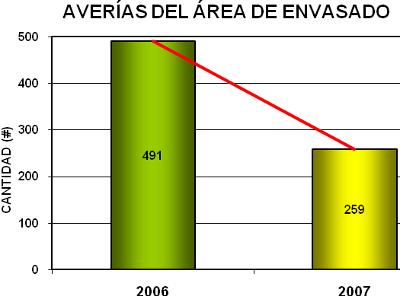

FIGURA 2.3: NÚMERO DE AVERÍAS DE ENVASADO DEL 2006 Y 2007

A partir de esta nueva situación se incluyen otras líneas réplicas para avanzar con la metodología TPM por lo que para el año 2007 se replicó en la línea 35.

**Al finalizar el año 2007** la línea Piloto 34 (Fortaleza[5]) se encuentra en el PASO 3 de mantenimiento autónomo en el cual estableció estándares provisorios de limpieza, inspección y lubricación; y la línea réplica 35 (Autobosch[6]) está en el PASO 2 “Eliminación de Fuentes de Contaminación y Lugares de difícil acceso”.

**Mejora Focalizada:** La empresa cuenta con indicadores de desempeño que le permitan medir la calidad, disponibilidad y rendimiento. Tiene escasos casos de mejoras aplicando herramientas de análisis .

**Mejoramiento para la Calidad:** Tiene en vigencia el sistema integral de gestión ISO. Al no tener indicadores de desempeño está implementando el no conforme y variación de peso. Por medio de la sinergia con mejora enfocada está desarrollando casos de estudio en defectos de calidad

**Mantenimiento Planeado**: No se realiza un análisis detallado de la avería, sólo se describe la falla que se ha presentado en el equipo o componente del equipo y esta descripción es registrada en el formato “informe de fallas” que alimenta una base de datos; es decir que el departamento está direccionado por las quiebras que van presentando los equipos sin tener otro indicador ni clasificación de los quipos. No especifican cuál es la causa o qué control se debe establecer para evitar que ocurra nuevamente.

Tiene planeado comenzar a controlar el costo de mantenimiento y distribuir al personal como responsables de áreas.

**Control Inicial:** Es el pilar más desarrollado porque logró por medio de la metodología cambiar todo el área de envasado durante finales del 2006 y comienzos del 2007.

**Capacitación y entrenamiento:** Se ha comenzado a identificar las habilidades generales para cada puesto de trabajo. Tienen como un indicador las lecciones de un punto las cuales por medio de un aprendiza puntual y exposición corta (máximo 10 minutos) se transmiten entre compañeros conocimientos, mejoras, riesgos.

La empresa no cuenta con planes de capacitación de mantenimiento, toda la información que conocen es a través de los manuales de usuario y técnicos de cada uno de los equipos; y, de asesoría obtenida por medio de Internet.

**Seguridad, higiene y medio ambiente**: la seguridad en la planta es lo más importante, por lo cual se buscan mejoras, se han identificados los riesgos generales como caída, ruido, polución, etc.

**TPM en los departamentos de apoyo**: Tiene como línea piloto el área de Bodega de Repuestos, en el año 2007 se implementó paso 1: limpieza inicial. Los indicadores de desempeño que se manejan en este año son:

TABLA 2

INDICADORES DE DESEMPEÑO DEL 2007

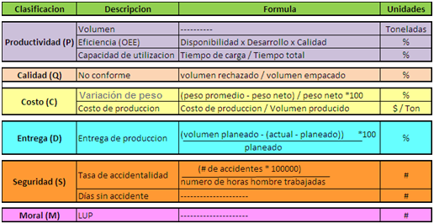

**Análisis F.O.D.A**

Para el presente análisis se ha realizado una división en lo que respecta a los factores internos y externos de la empresa. Dentro de los factores internos se consideran las fortalezas y debilidades, mientras que en los factores externos se encuentran las oportunidades y amenazas. En la tabla se muestra el Análisis F.O.D.A correspondiente al mantenimiento de la empresa.

TABLA 3

ANÁLISIS FODA DE LA SITUACIÓN ACTUAL DE LA EMPRESA

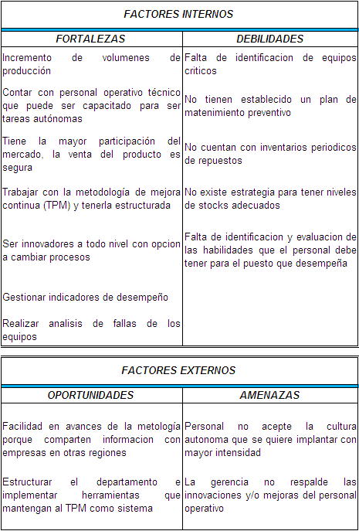

## Situación actual de Mantenimiento en el área de envasado

El área de Producción y Mantenimiento son protagonistas dentro de la compañía porque trabajan en conjunto para el avance del programa TPM porque el primer nivel de la implementación está centrado en la producción de la planta y como último nivel la integración de toda la cadena de abastecimiento. Cada avance en la metodología se amplía las exigencias y las metas de los indicadores.

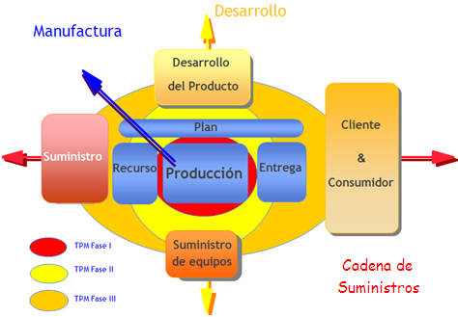

FIGURA 2.4: EXTENSIÓN DEL PROGRAMA TPM EN LA CADENA DE SUMINISTROS

Cada técnico aporta de manera directa a líneas de producción como soporte en TPM. A pesar de que no todas las líneas de envasado están dentro de pasos Autónomos todas replican las buenas prácticas de emisión de tarjetas de reporte[7] las cuales deben ser ejecutadas por el Departamento de Mantenimiento. Además se generan ideas de mejora que beneficia al sistema de funcionamiento del equipo y la operación sea más fácil.

Durante el 2007 se presentaron 259 averías en el área; al cierre del año esta pérdida estuvo en cuarto lugar lo que represento 920 horas, es decir, un 2.9% en el árbol de OEE. La eficiencia anual del 2007 fue de 75%.

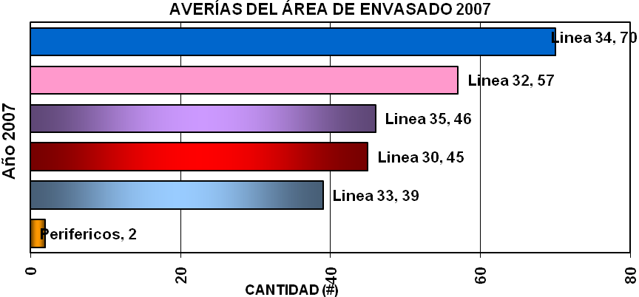

FIGURA 2.5: NÚMERO DE AVERÍAS POR CADA LÍNEA DEL ÁREA DE ENVASADO

La línea 34 tuvo al finalizar el año el 2007 el 27% de las averías en relación a toda el área de envasado, por lo que se desglosa en la siguiente figura las averías por sistema para comenzar con el PASO 4 de mantenimiento autónomo con la finalidad de traspasar habilidades técnicas a los operadores por medio del Pilar de Capacitación. Además el pilar de Seguridad, Higiene y Medio Ambiente garantizan y provee los temas importantes para la transferencia de habilidades sea efectiva y que esto no genere algún tipo de accidentalidad.

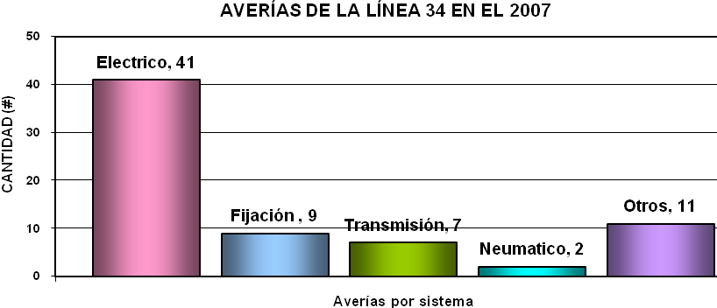

FIGURA 2.6: AVERÍA POR SISTEMA DE LA LÍNEA 34 DEL 2007

Se evidencia en el gráfico anterior que el mayor número de averías son de tipo eléctrico en un 58.6%, además se presentan 11 averías de varios sistemas que no son representativos para incluirlo en el árbol de manera individual.

Como la bodega de repuestos parte del departamento de mantenimiento tiene un área de 380 m2, del cual se utiliza 150m2 por cada planta. Tiene actualmente 14 perchas en planta baja y alta y el área del mostrador donde se despacha. A continuación se presenta el layout del área:

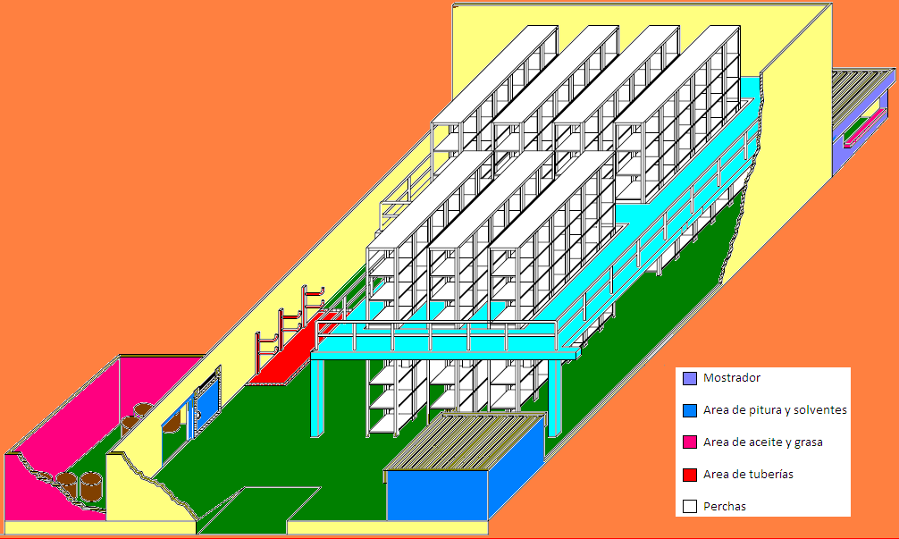

FIGURA 2.7: LAYOUT DE LA BODEGA DE REPUESTOS

El área ha tenido algunas mejoras por lo cual hay perchas sin utilizar y algunos repuestos que no tienen utilidad dentro del proceso de la planta. Al inicio del 2008 cuenta con un inventario de $750.000 dólares los cuales en vez de ir disminuyendo durante el tercer cuarto del año se ve un incremento del 3.65%. Al compararlo con el valor de término del año 2007, como se evidencia en la siguiente figura:

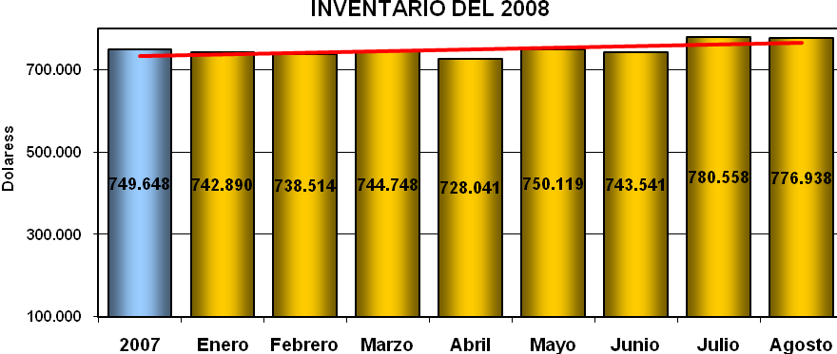

FIGURA 2.8: COMPORTAMIENTO DEL INVENTARIO DURANTE EL 2008

Este comportamiento se debe a las restricciones de gastos de repuestos por mes, además los ingresos son mayores que los consumos y existe materiales obsoletos por nuevas tecnologías. Hasta el mes de Agosto no se había trabajado en el área de repuestos. Al ser un tema crítico se comenzó a crear estrategias para cumplir la meta anual.

Esta área no tiene indicadores de control solo el dinero en stock en cada mes. A pesar de tener una alta cantidad de dinero almacenado la planta ha tenido averías que no tienen repuestos de reserva, lo que demuestra falta de límites de inventario por cada material y falta de clasificación de ítems.

# 

**CAPÍTULO 3**

# DISEÑO DEL PLAN DE MANTENIMIENTO PREVENTIVO



## Establecimiento de los equipos críticos

Se determinan los aspectos a considerar por cada variable que afectan a los equipos críticos, con lo cual se asigna el nivel A, B, C; dependiendo de la importancia o del impacto que se puede soportar en la Planta.

Es así como se determinaron las variables por equipo a evaluar, las cuales son:

* + Seguridad, Salud y Medio ambiente (SHE)
  + Calidad (Q)
  + Influencia (I)
  + Fecha de expiración (EX)
  + Utilización del equipo (UR)
  + Marcas claves (KB)
  + Mantenibilidad (MT)
  + Defectos (DF)
  + Paradas menores y ajustes (MS/AD)

En la tabla a continuación se detalla el rango que abarca cada variable según la criticidad para poder evaluar a cada equipo.

TABLA 4

MATRIZ DE CRITICIDAD DE EQUIPOS

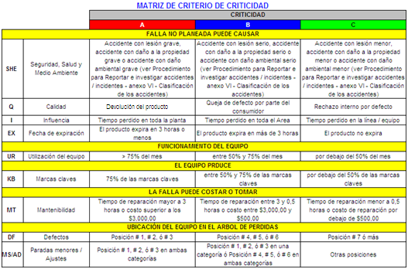

Se define un flujo según las variables que se determinaron, y de una forma simplificada y respondiendo de manera afirmativa o negativa se obtiene la clasificación de los equipos del área de Envasado.

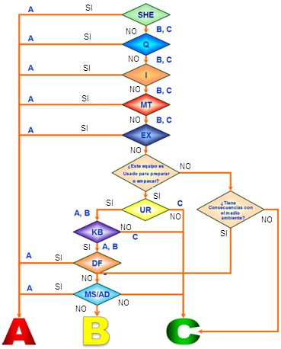

FIGURA 3.1: FLUJO PARA DETERMINAR CRITICIDAD DE LOS EQUIPOS

Luego de evaluar cada equipo se obtiene la clasificación por criticidad.

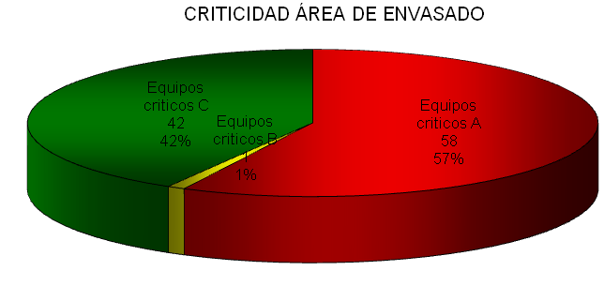

FIGURA 3.2: EQUIPOS DE ÁREA DE ENVASADO POR NIVEL DE CRITICIDAD

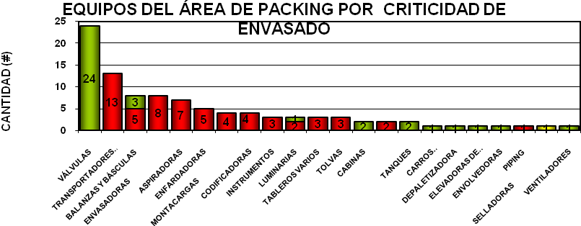

FIGURA 3.3: CRITICIDAD POR TIPOS DE EQUIPOS

El área de envasado tiene 101 equipos de los cuales 58 equipos son críticos A, 1 Crítico B y 42 equipos tipo C. Esta estratificación demuestra que los mayores porcentajes son equipos importantes para la planta y por ello deben estar dentro de un programa de mantenimiento preventivo para poder dar confiabilidad a las operaciones. En especial mayor control e inspección a los equipos que trabajan directamente con el envasado del detergente.

Los equipos críticos A se distribuyen de la siguiente manera:

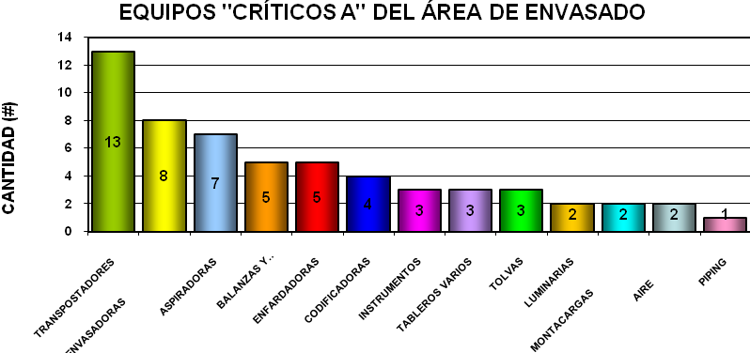

FIGURA 3.4: EQUIPOS CRÍTICOS A EN EL ÁREA DE ENVASADO

De los 58 equipos críticos A; 22% son transportadores, el 14% las envasadoras y el 12% las enfardadoras. Para poder mantener la funcionalidad del los equipos críticos A, deben ser tratados con Mantenimiento basado en la condición, es decir, que tienen un plan de mantenimiento preventivo en donde se realizan inspecciones planeadas.

## Desarrollo del Manual de Mantenimiento Preventivo

Dentro de una organización es vital la existencia de un plan de mantenimiento que especifique cuáles son las actividades que se desarrollan, tiempo aproximado de duración de las mismas, intervalos de tiempo en que se realizan dichas actividades, número de personas necesarias para realizar cada actividad, costos asociados, repuestos o materiales necesarios; y, una pequeña instrucción de cómo realizar cada tarea.

El departamento de mantenimiento ante las constantes amenazas de paradas de los equipos, que generan tiempos perdidos por causa de las paradas inesperadas o quiebras, adopta la metodología de trabajo cero averías la cual consiste en aplicar a cada uno de los equipos (productivos e instalaciones) de la planta un sistema de mantenimiento preventivo planificado el cual se basa en establecer las condiciones a la que está sometido dicho equipo (CBM= Mantenimiento Basado en Condición) o las experiencias pasadas y vividas por los operadores y/o los técnicos (TBM= Mantenimiento Basado en el Tiempo).

Para validar lo anteriormente expuesto cada una de las quiebras o paradas inesperadas son registradas y evaluadas diariamente en conjunto (operadores/técnicos/coordinadores de mantenimiento) y según el caso se define si conlleva o no a un “Informe de Falla” en el que se determina de manera investigativa la causa raíz del problema para así evitar y en algunos casos prevenir su reincidencia. A continuación se presenta el Formato de Informe de falla.

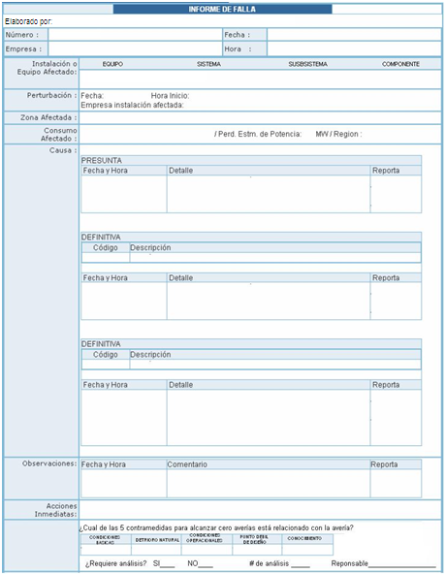

FIGURA 3.5: FORMATO DE INFORME DE FALLAS

Para alcanzar cero averías dentro del formato se incluye las cinco contramedidas que son:

1. Establecimiento de las condiciones básicas

2. Cumplimento de las condiciones de operación

3. Restauración de la deterioración natural

4. Mejora de los puntos débiles de diseño

5. Elevar habilidades de operación y mantenimiento

Para determinar la contramedida que aplica a las averías se tienen flujos que sirven como guías de selección. Dependiendo de este filtro se define si es necesario o no hacer un análisis de falla.

A continuación se detallan los flujos de decisión:

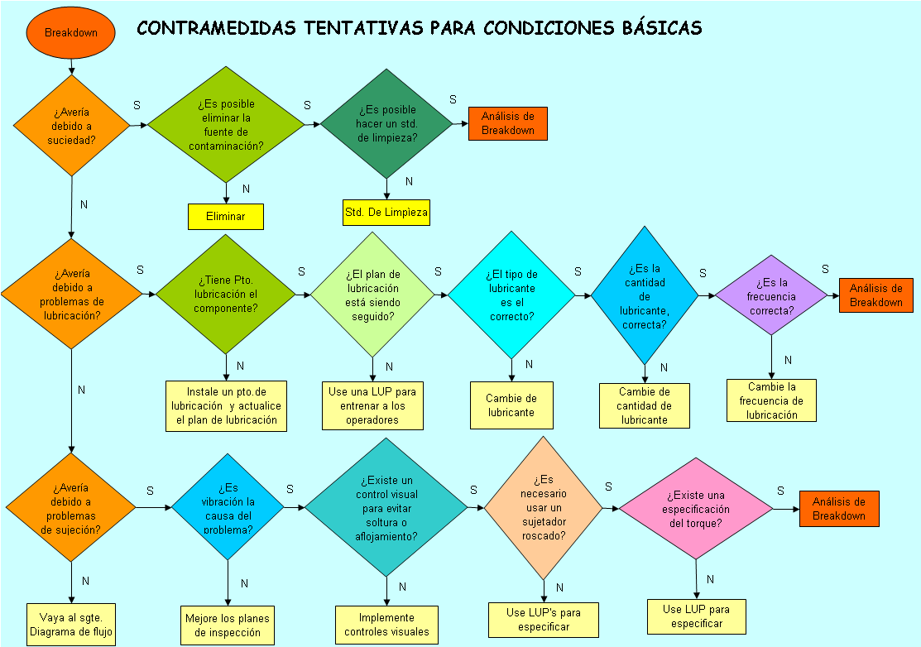

FIGURA 3.6: FLUJO PARA LA CONTRAMEDIDA CONDICIONES BÁSICAS

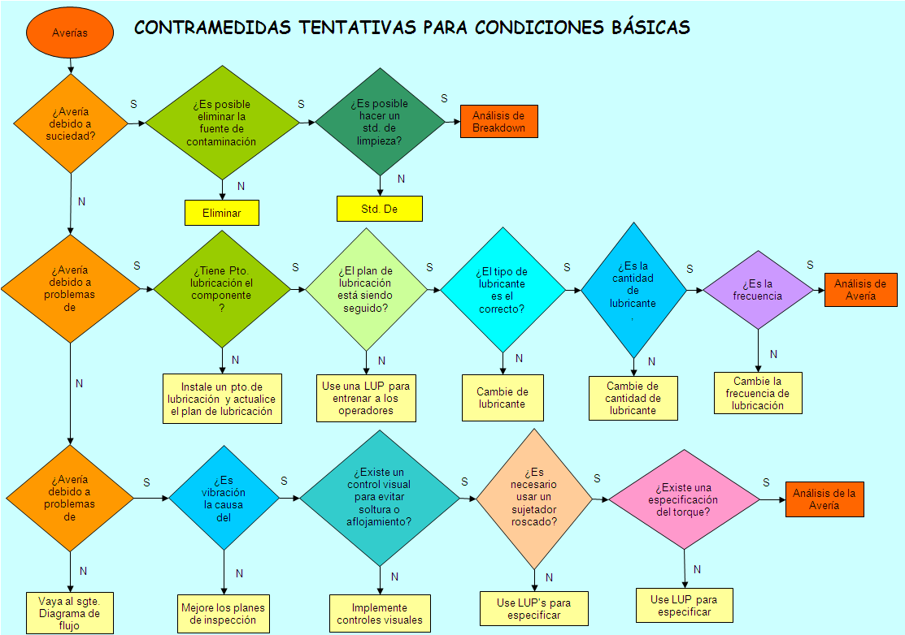

FIGURA 3.7: FLUJO PARA LA CONTRAMEDIDA CONDICIONES OPERACIONALES

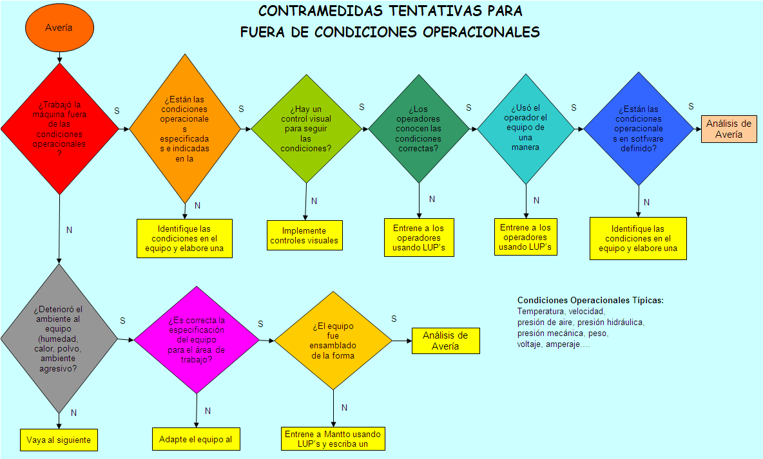

FIGURA 3.8: FLUJO PARA LA CONTRAMEDIDA DETERIORO NATURAL

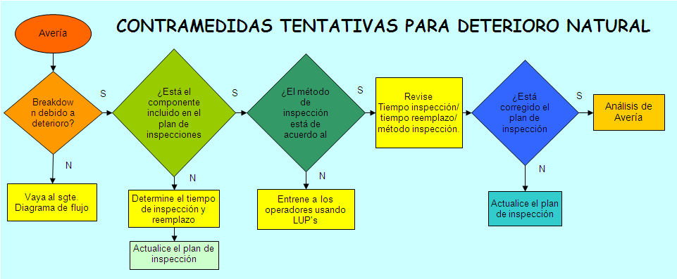

FIGURA 3.9: FLUJO PARA LA CONTRAMEDIDA PUNTO DÉBIL DE DISEÑO

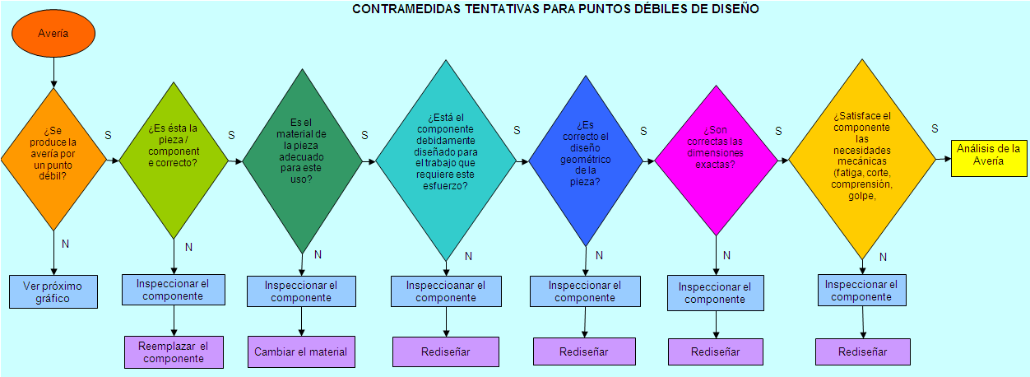

FIGURA 3.10: FLUJO PARA LA CONTRAMEDIDA CONOCIMIENTO

Con el ciclo de Deming se han dividido las operaciones entre los departamentos de Producción y Mantenimiento para garantizar la confiabilidad de los equipos; además permite tener claro el sistema estructural que se necesita tener en la organización.

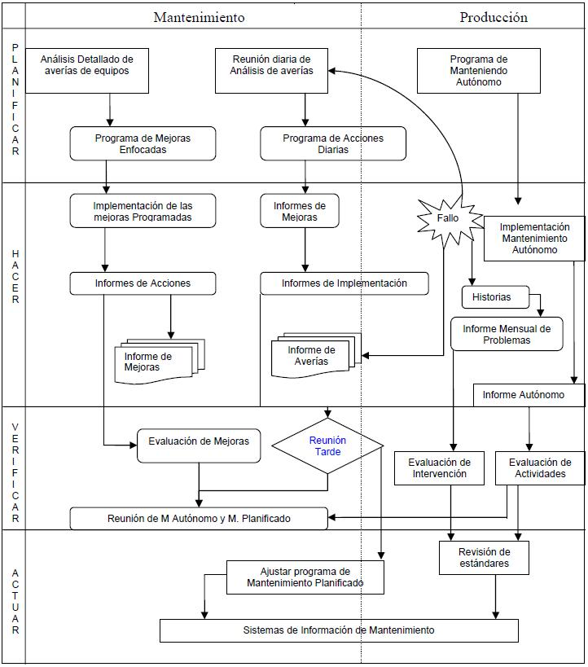

FIGURA 3.11: CICLO DEMING PARA EL SISTEMA DE AVERÍAS

Cuando se produce una avería se alimenta una base de datos para garantizar una trazabilidad de ocurrencias; es importante tener claro que el departamento de Mantenimiento obtiene la causa raíz de problema y realizan mejoras si el caso lo permite; a diferencia del mantenimiento autónomo que participa en la investigación de las averías y al realizar las mejoras se actualizan en conjunto a mantenimiento planeado los estándares de inspección, limpieza o lubricación, dependiendo del caso.

Para tomar una acción preventiva no hay que esperar la ocurrencia de una avería, entonces para mantener los equipos en condiciones estándares existe un sistema de reporte de tarjetas, que consiste en que el operador mediante el uso de sus tres sentidos (vista, oído y olfato) informe mediante este mecanismo cualquier tipo de anomalía en el equipo, tales como fugas, ruidos anormales y olores uera de estándar.

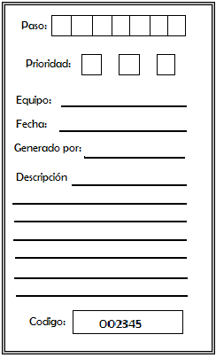

FIGURA 3.12: TARJETA DE REPORTE

Cada tarjeta levantada tiene sus prioridades de criticidad y son planificadas en los mantenimientos quincenales de las líneas o incluidas dentro del plan de producción semanal si existen riesgos de seguridad; en algunos casos esta reparación puede necesitar compra de repuestos o mano de obra externa.

Además de contar con el sistema de tarjetas de reporte los técnicos responsables del área realizan inspecciones rutinarias a los equipos de envasado. Por ejemplo, se incluye en la descripción la tarea a realizar, la frecuencia de la actividad y el estado del equipo.

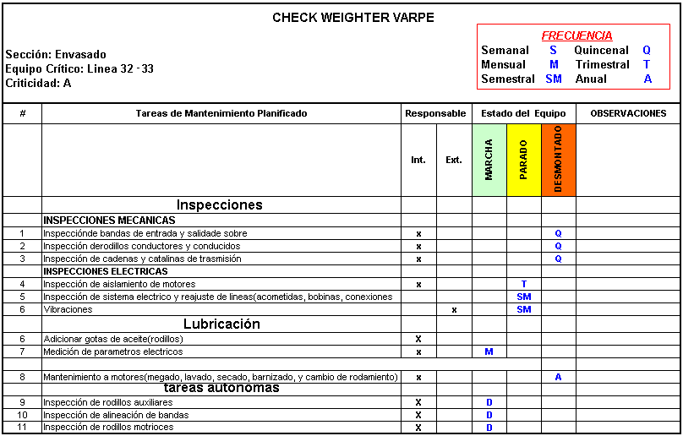

FIGURA 3.13: PLAN DE MANTENIMIENTO PLANEADO PARA UN EQUIPO DE ENVASADO

Para la compra de repuestos existe un sistema el cual diferencia cuatro tipos de requerimientos:

* Estándar: Requisición normal. Valor predeterminado.
* Compra de Emergencia: Situación de seguridad, salud, medio
* Compra facilitada: Si se necesita envío rápido de bienes o servicios.
* Requisición de Cotización: Pedido de una cotización de presupuesto.

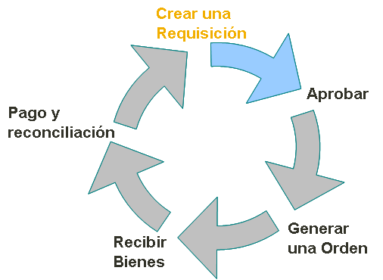

FIGURA 3.14: FLUJO DE REQUISICIÓN DE MANO DE OBRA EXTERNA

Al crear el pedido, éste pasa a una persona que aprueba el mismo para que se genere la orden de compra, se espera un tiempo de compra dependiendo el tipo de requisición y luego de recibir la mercadería se procede a cancelar los valores correspondientes al proveedor.

Cuando se trata de mano de obra externa se realiza una requisición en la cual se detalla el trabajo que se necesita, adjuntando las especificaciones y medidas, si el caso lo requiere. Luego de ser aprobado se procede a tener participación de proveedores y remiten las ofertas para escoger el ganador. El cual, luego de haber realizado su obra cobra el trabajo.

## Mantenimiento Autónomo

Durante el 2008 se intensificó el trabajo conjunto de Mantenimiento y Producción por el inicio de paso 4 en la línea piloto

El paso 4 es “Inspección General” en el que la persona empieza a cambiar porque aprende nuevas habilidades y adquiere conocimiento que el técnico le transfiere. En el gráfico siguiente se observa la evolución de la persona en cuanto avanzan los pasos del pilar.

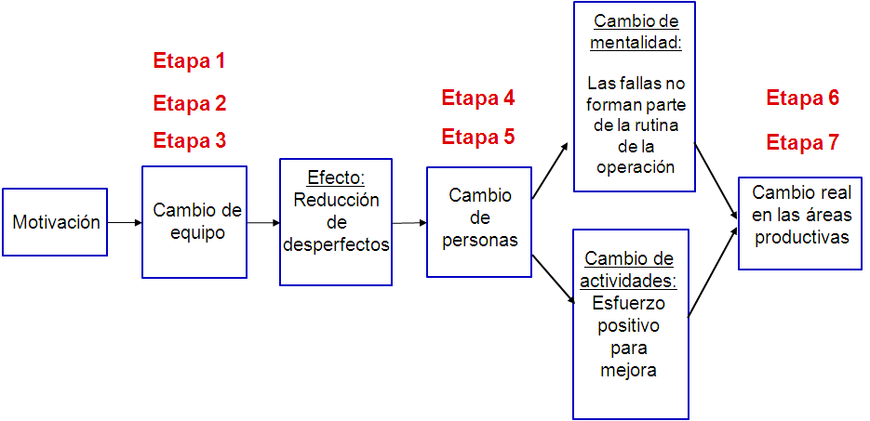

FIGURA 3.15: EVOLUCIÓN DEL PERSONAL CON EL MANTENIMIENTO AUTÓNOMO

Luego de conocer la situación actual del área de envasado se conoce que la Línea 34 tiene sus mayores averías en el sistema eléctrico según la estadística del año 2007. Para un mejor estudio de la causa raíz se divide al sistema en equipos y componentes para trabajar en su reducción de manera efectiva.

FIGURA 3.16: AVERÍAS DEL 2007 POR CADA EQUIPO DE LA LÍNEA

Como se aprecia en el cuadro, las mayores fallas se dieron en el sistema de sellado horizontal, en su mayoría en la Resistencia (componente que permite calentar el sellador).

Para conocer mejor el sellador se lo explota en sus componentes y de esta manera se determina los estándares de inspección del subsistema.

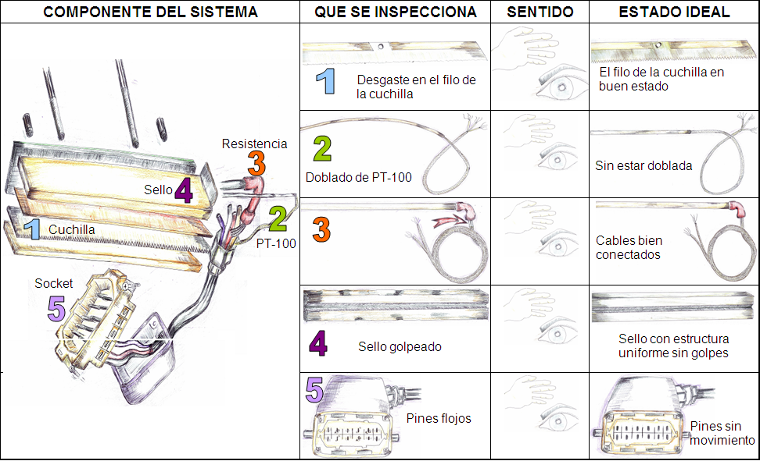

FIGURA 3.17: MATRIZ DE PIEZAS DEL SELLADOR HORIZONTAL

Luego de determinar los estándares se procede a incluir estas inspecciones en las hojas de revisión de los técnicos, además de establecer estos puntos como controles diarios de operación para el pilar de mantenimiento autónomo para levantar una tarjeta de reporte si el caso lo requiere.

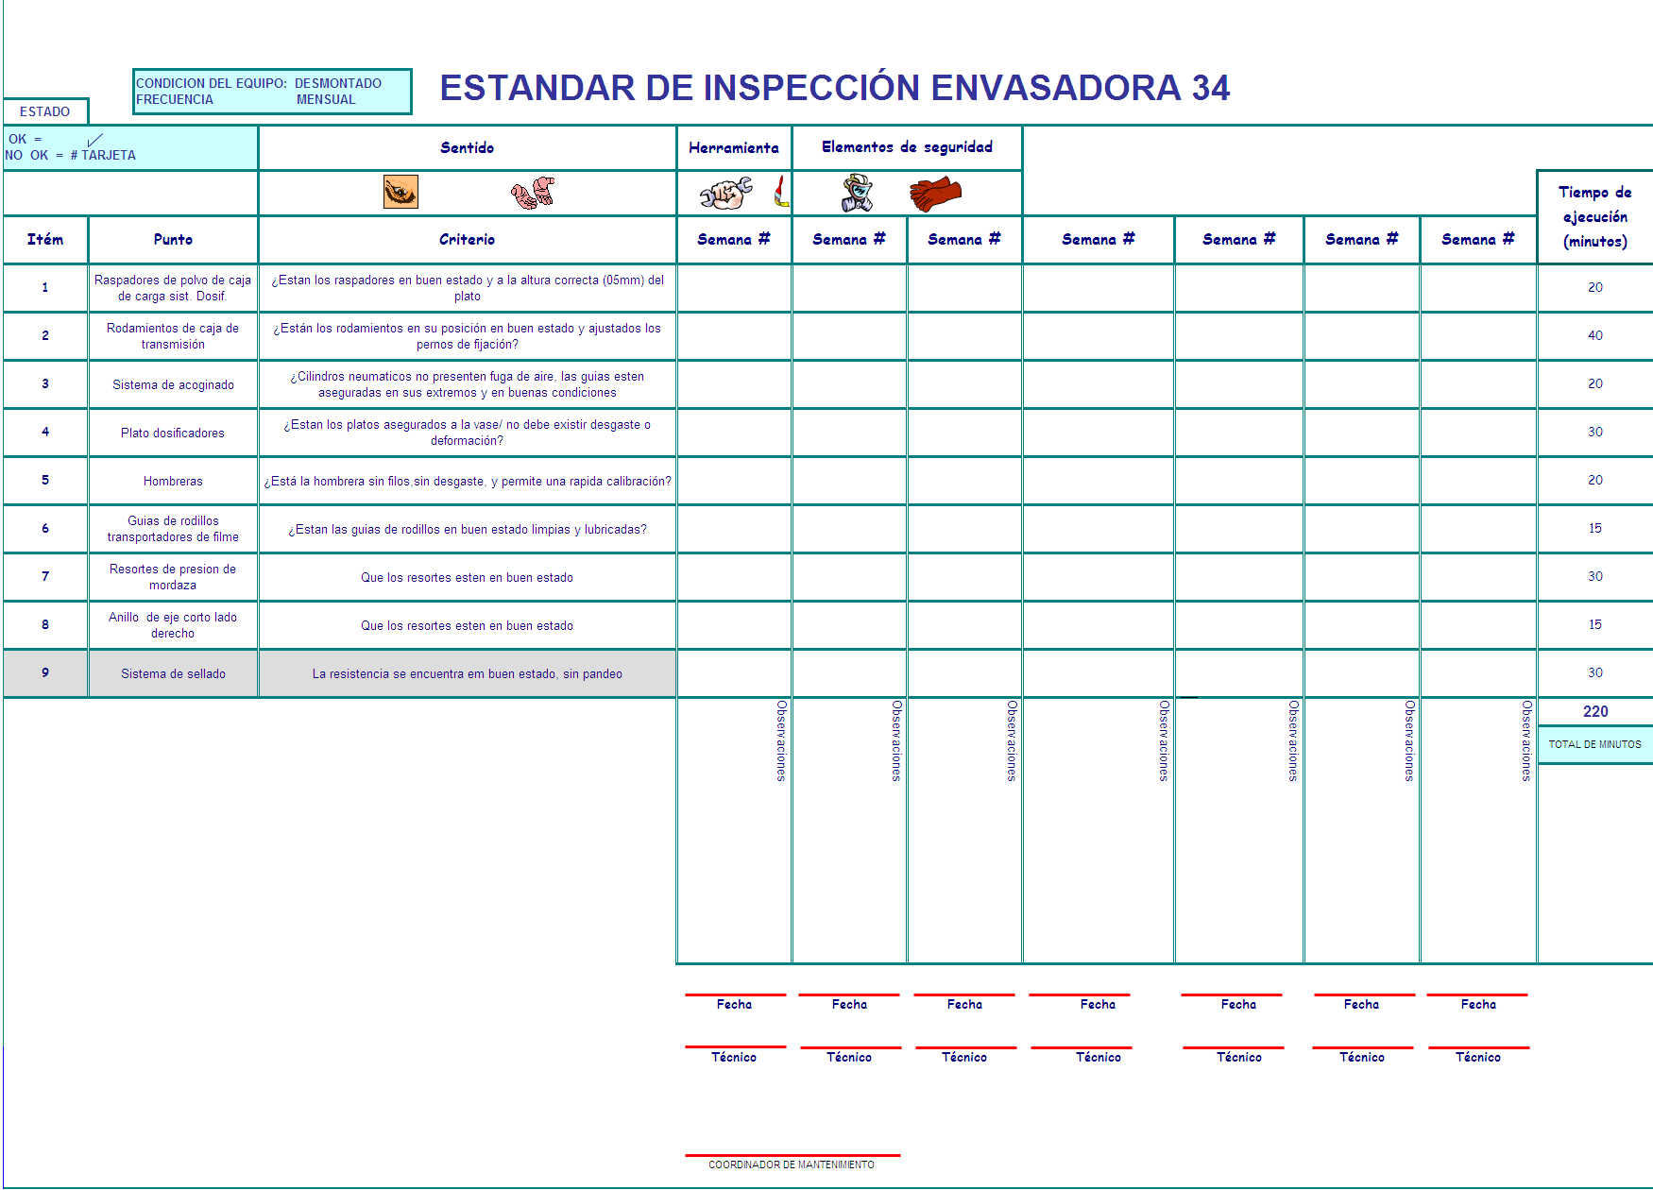

FIGURA 3.18: ESTÁNDAR DE INSPECCIÓN DEL TÉCNICO DE MANTENIMIENTO

Por medio de la capacitación se han transferido habilidades técnicas tanto mecánicas como eléctricas, al operador para que él pueda generar mejores tarjetas de reporte e identificar de manera más precisa las anomalías de la línea. Esto genera una sinergia que aporta a la estrategia CERO AVERÍAS.

Para dar un buen seguimiento a las habilidades que los operadores de la línea requieren se determinaron las habilidades generales y específicas que son necesarias traspasar con su respectiva criticidad; se generó un manual de aprendizaje y se dictaron cursos sobre el tema dirigidos por los técnicos para luego pasar a una evaluación y por último cerrar los vacíos en las habilidades que tienen debilidades. El pilar de capacitación realiza un seguimiento continuo de la matriz de habilidades para que se cierren todos los conocimientos que falten completar.

## Establecimiento del Plan Anual de Mantenimiento Preventivo y Correctivo de los Equipos de Mayor Criticidad

Se define una estrategia para cada clasificación de los equipos y de esta manera poder optimizar recursos. La estrategia a aplicar es la siguiente:

TABLA 5

ESTRATEGIA APLICADA PARA CADA EQUIPO SEGÚN SU CRITICIDAD

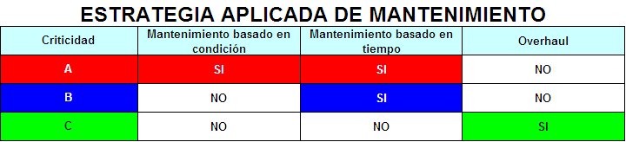

Es viable tratar a los equipos críticos A con el mantenimiento basado en la condición porque busca efectuar la reparación del equipo en el umbral de ocurrencia de la falla, es decir, en el preciso momento de su aparición; bajo condiciones programadas, minimizando así los costos globales de mantenimiento. Este mantenimiento se lleva acabo usando herramientas de predicción física (ultrasonidos, rayos X, termografía, vibrometría, análisis espectográficos de lubricantes) o estadísticos uso de técnicas de confiabilidad.

Es idóneo establecer con los equipos críticos A, a los que se les aplica mantenimiento basado en la condición, acuerdos comerciales con los proveedores para convertir el costo de las herramientas de predicción en fijas, de esta manera se negocian valores accesibles para todo el año. A continuación se detallan los 22 equipos críticos A que se les aplica mantenimiento basado en la condición

TABLA 6

EQUIPOS CRÍTICOS A QUE SE LES APLICA MANTENIMIENTO BASADO EN LA CONDICIÓN

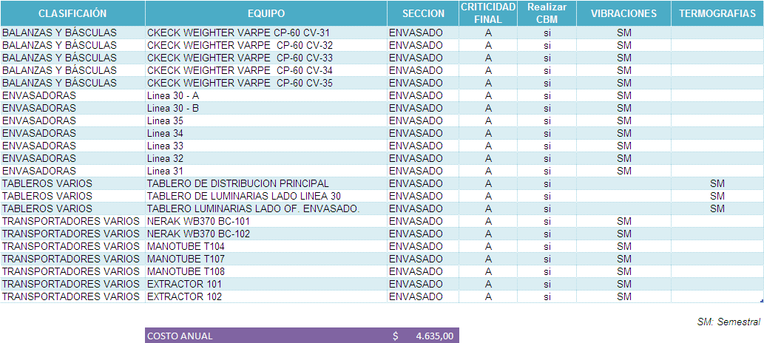

Un Overhaul es cuando el mantenimiento preventivo implica poner como nuevo un equipo a través de la sustitución sistemática de todos sus componentes que muestran desgaste. Estos cambios pueden ser hechos por etapas (cambiando un componente a la vez) o de manera global, como es el caso de las paradas de planta. Esta estrategia se aplica a los equipos críticos C

Otra forma para disminuir el costo de la manutención de los equipos son con los críticos C que se cambia los repuestos al momento de tener una quiebra. Generalmente para estos equipos se tienen un una solución inmediata.

Para todos los equipos se tiene un plan visual de mantenimiento para tener un historial de cambio de piezas, inspecciones, lubricaciones, etc. por cada semana. En la siguiente figura encuentra un ejemplo de una línea envasadora:

**TABLA 7**

**PLAN VISUAL DE MANTENIMIENTO**

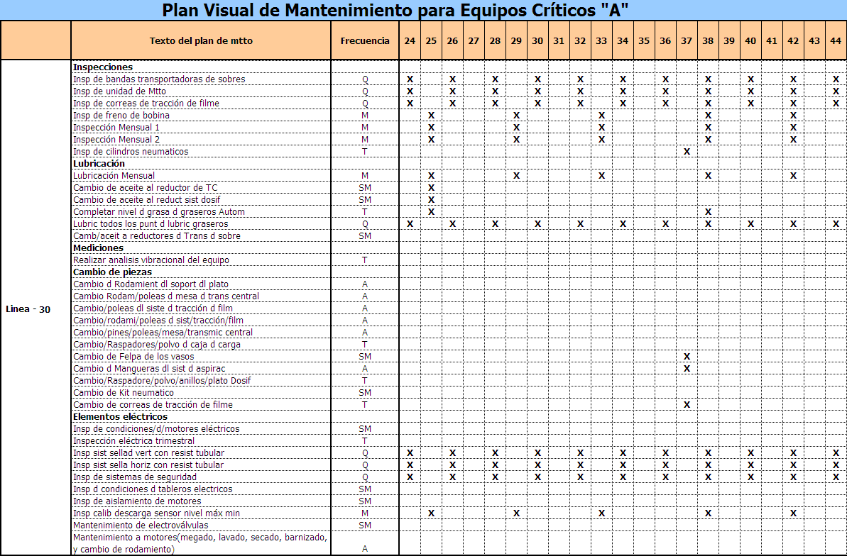

## Diseño de la Bodega de Repuestos

Con el inventario de la bodega se procede a clasificarlo según el consumo de cada material además de establecer los repuestos de los quipos críticos importantes de almacenar.

Para clasificar de manera correcta los repuestos se estableció lo siguiente por rotación:

* Ítems A: rotan en menos de un año.
* Ítems B: rotan desde más de año a 3 años.
* Ítems C rotación mayor a 3 años.

Además de tomar en cuenta la variable rotación se evaluó los repuestos de los equipos críticos A que sean importados sin opción local.

Al realizar la clasificación se obtiene el stock distribuido de la siguiente manera:

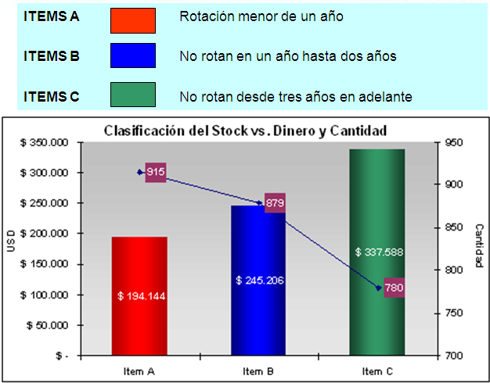

FIGURA 3.19: CLASIFICACIÓN DEL INVENTARIO, VALOR EN DINERO Y CANTIDAD AL MES DE AGOSTO 2008

Los ítems C representan el 43% del dinero en stock de la bodega a diferencia de los ítems A que a pesar de tener 915 materiales representa el 25% del dinero del almacén.

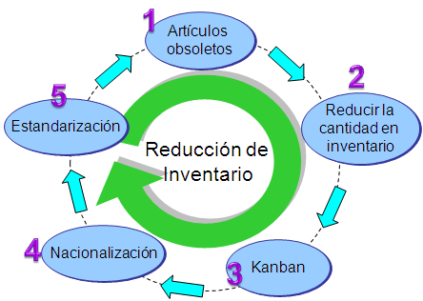

FIGURA 3.20: ESTRATEGIA DEL ALMACÉN DE REPUESTOS

Para reducir el inventario de la bodega se estableció una estrategia de operación para de esta manera obtener las reducciones, para lo cual se debe seguir los pasos:

**Revisión de artículos obsoletos**

Por medio de una revisión con los técnicos se determina si el repuesto debe ser dado de baja esto es cuando no se lo puede usar de ninguna manera porque el equipo salió de la empresa o la tecnología es antigua.

Como se observó en la clasificación, la mayor cantidad de dinero son materiales que no rotan, entonces se evaluó la posibilidad de dar de baja a estos materiales porque es una actividad que jamás se ha presentado en la organización.

**Reducir cantidades del inventario**

Los ingresos deben ser menores a los consumos, para esto cada técnico programa la salida de las peticiones de repuestos que realiza y además se realiza un cronograma para utilizar los materiales que están almacenados y de esta manera se encuentra las posibilidades de instalarlo. Además se crea un compromiso entre el técnico y la bodega de repuestos para que se comience a controlar el dinero del inventario.

**Kanban**

Los materiales clasificados con mayor rotación debe tener establecido un inventario máximo y mínimo para poder hacer las peticiones del material en cantidad y fechas justas, estos valores serán ingresados e sistema ERP[8] de la empresa para el mejor control.

Para determinar el stock mínimo se utiliza la siguiente formula



Min: mínimo

C: Consumo del repuesto en días

T: Tiempo de reposición en días

Stock de seguridad representa la cantidad a la cual, si se llega indica que se debe realizar el siguiente pedido; para calcularlo se utiliza la siguiente fórmula:



S= seguridad

%= Se lo determina según la empresa, las políticas y la confiabilidad en los proveedores. [9]

**Nacionalización**

Identificar repuestos que es posible fabricarlos con un proveedor local, porque beneficia en tres aspectos: reducción en el número de ítems en el almacén, el costo unitario es menor y disminuye el tiempo de entrega. Se establece un flujo para elegir al proveedor. Luego de analizar posibilidades es preferible nacionalizar piezas mecánicas que no requieran mucha tecnología puesto que en Ecuador se presentan unas ciertas limitantes en fabricación de repuestos de excelente calidad que reemplacen a la original. [10]**.** Por ejemplo se tiene un bocín antes

Valor unitario: $59.03

Consumo mensual: 8 unidades

Valor total mensual: 472.24 $/mes

Luego de encontrar un proveedor dispuesto a invertir en este material debido a la rotación y la fácil construcción, se mejoro el material de fabricación del bocín y se lo hizo de teflón lo que trajo como beneficio que se alargue la vida útil

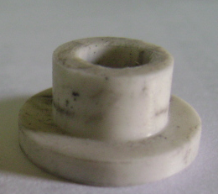

FIGURA 3.21: BOCÍN CON MATERIAL DE TEFLÓN

Ahora se tiene el siguiente escenario:

Valor unitario: $40

Consumo mensual: 5 unidades

Valor total mensual: 200 $/mes

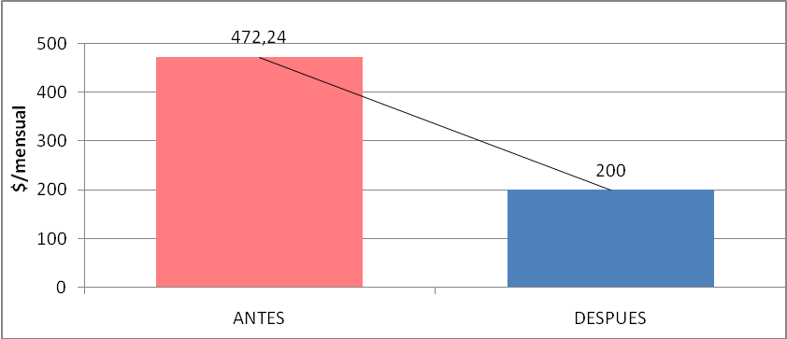

FIGURA 3.22: AHORRO DEBIDO A LA NACIONALIZACIÓN DE REPUESTOS

Como se observa en la figura anterior se obtuvo un ahorro de 57.6% debido a nacionalizar, se tiene una ganancia intangible que es la confiabilidad en la llegada del repuesto.

**Estandarización**

Para disminuir el stock máximo se debe estandarizar el mismo repuestos para algunos equipos. Esto genera confiabilidad y reducción de stock de inventarios.

Con esta estrategia se terminó el 2008 con un stock inferior a $700.000 que representan aproximadamente una reducción del 10% comparando el mes de diciembre con el mes de agosto que el almacén comenzó su estrategia de disminución de inventario.

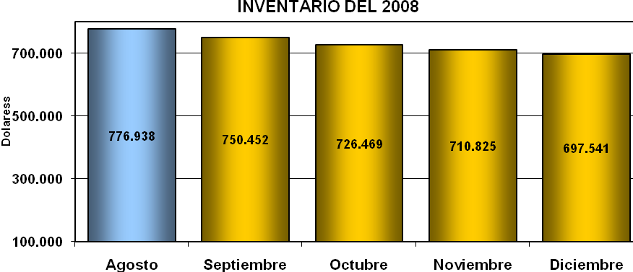

FIGURA 3.23: STOCK DEL ALMACÉN DESDE AGOSTO A DICIEMBRE DEL 2008

La cantidad del stock al cierre del 2008 va a seguir en reducción debido a la estrategia implementada, en el 2009 se hizo mas énfasis en las mejoras por nacionalización de repuestos y buscando proveedores estratégicos que tengan el stock hasta que la planta lo requiera. El comportamiento del stock en el año 2009 fue de la siguiente manera:



FIGURA 3.24: STOCK DEL ALMACÉN DEL 2009

La reducción de stock produjo un gran espacio de almacenamiento y por eso poco control en los materiales, para lo cual se diseñó un almacén con menos perchas y se reubicaron los ítems que rotan diariamente en el mostrador como los equipos de protección personal, espátulas, fusibles, teflones, trapo; es decir ítems de corta vida útil.

Con esta propuesta se desaloja 35 m2 que equivalen a 12 perchas menos en total (tomando en cuenta planta alta y planta baja). Con este espacio ganado la bodega tiene menos posibilidades de guardar repuestos usados o cosas de terceros que no pertenecen al área.

Para utilizar de manera más beneficiosa el espacio ganado se va a establecer un salón de entrenamiento donde se van a colocar piezas de maquinaria que sirva para la capacitación de los operadores y los técnicos.

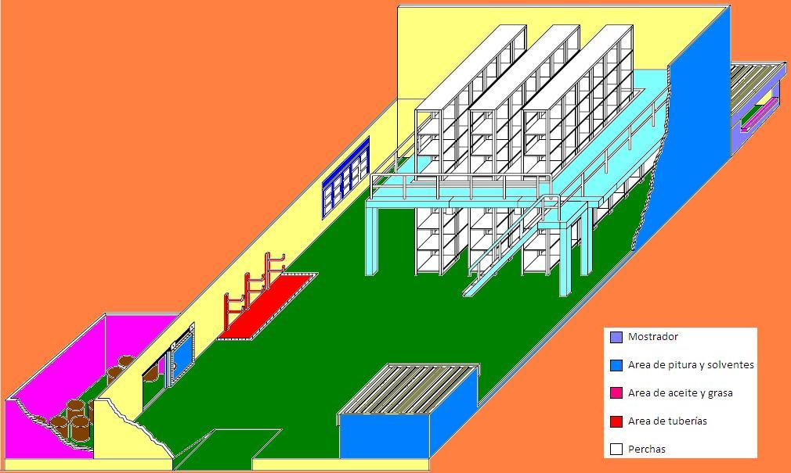

FIGURA 3.25: LAYOUT DEL ALMACÉN DE REPUESTOS LUEGO DE LA REDUCCIÓN DE STOCK

## Análisis y control de indicadores claves de desempeño

El costo de mantenimiento en primera instancia consta de la mano de obra externa, subcontratación y los repuestos que provienen del almacén; este indicador se mide en dólares sobre toneladas producidas. Desde el mes de junio el costo se estabilizó porque se tuvo totalmente establecida la estrategia del mantenimiento basado en la condición para los 22 equipos críticos. Y en el mes de septiembre se obtiene una reducción del 12% en comparación al mes de junio porque se empieza a trabajar en el almacén de repuestos donde se logra obtener ítems más económicos por medio de la nacionalización y búsqueda de distribuidores originales sin usar intermediarios.

En la siguiente figura se observa el comportamiento del costo de mantenimiento durante el año 2007.

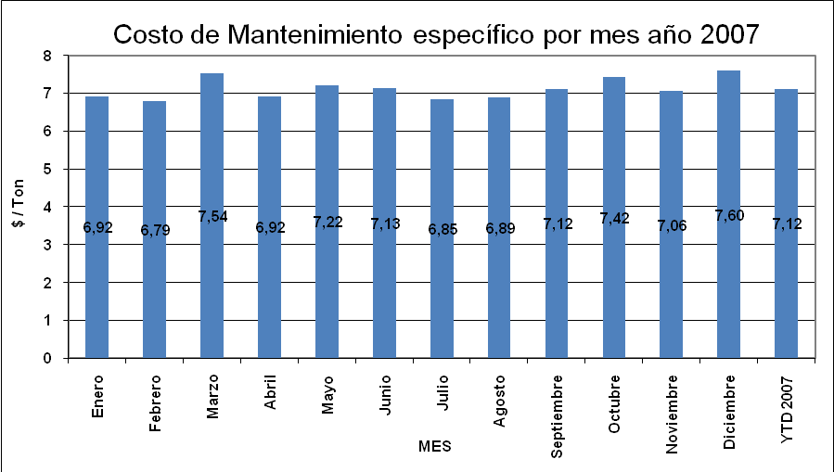

FIGURA 3.26: EVOLUCIÓN DEL COSTO DE MANTENIMIENTO

EN EL 2007

Se puede observar que el costo de mantenimiento del 2007 donde no se evidencia reducción del costo, es decir la tendencia fue constante y no se evidencio la gestión del departamento en este indicador.

A diferencia que en el año 2008 en el primer semestre tiene valores elevados para al finalizar el año se reduce el indicador por la gestión en la bodega de repuestos y el mantenimiento preventivo planificado basado en la inspección fue el más utilizado. A continuación se grafica en la siguiente figura:

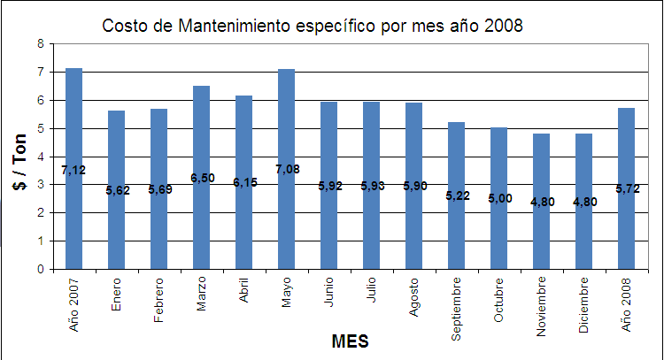

FIGURA 3.27: EVOLUCIÓN DEL COSTO DE MANTENIMIENTO EN EL 2008

Se puede comparar el costo de mantenimiento por año para evidenciar la fuerte reducción del año 2007 al 2008 y durante el año 2009 el costo se mantuvo a pesar del incremento de capacidad que tuvo la planta de detergentes.



FIGURA 3.28: EVOLUCIÓN DEL COSTO DE MANTENIMIENTO POR AÑO

La mano de obra externa, subcontratación y los repuestos son los componentes visibles del costo de mantenimiento o se pueden llamar la punta del iceberg lo cual no permite observar otros factores que aportan a este indicador, los cuales también fueron trabajados durante este año, por ejemplo, las micro averías se solucionaron de manera más eficiente porque se contó con operadores técnicos capacitados y con habilidades para el lugar de trabajo.

Además el personal de mantenimiento lleva la responsabilidad de indicadores que miden o evalúan su trabajo, como el número de averías por área y maquina, el costo de mantenimiento, registros de las inspecciones realizadas por técnicos de mantenimiento y tarjetas de reporte generadas. Estos grandes avances en la cultura ayudan a generar confianza interna en el trabajo conjunto que realiza el pilar planeado y el de autónomo. [11]

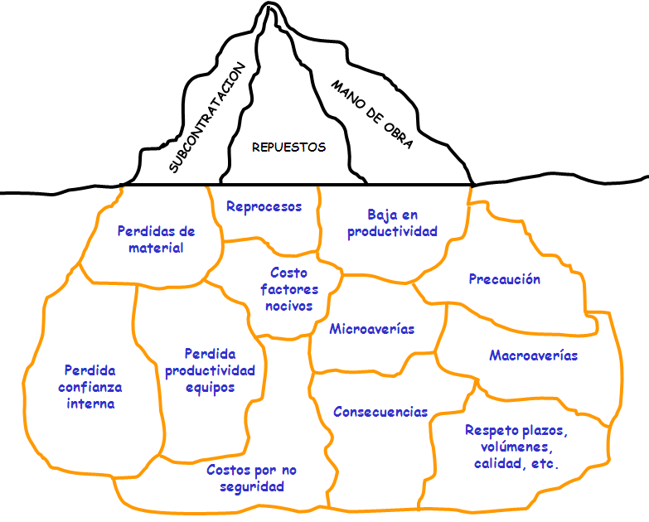

FIGURA 3.29: COMPONENTES DEL COSTO DE MANTENIMIENTO

Al contar con una estructura de mantenimiento fuertemente establecida, se obtiene una reducción de números de averías, porque la estrategia es cero fallas previniéndolas. Además el personal operativo conoce más el equipo y los ajustes, paradas menores por lo que no se vuelven paradas de equipos.

En la siguiente figura se evidencia una reducción del 22% de averías comparando el año 2007 contra el año 2008.

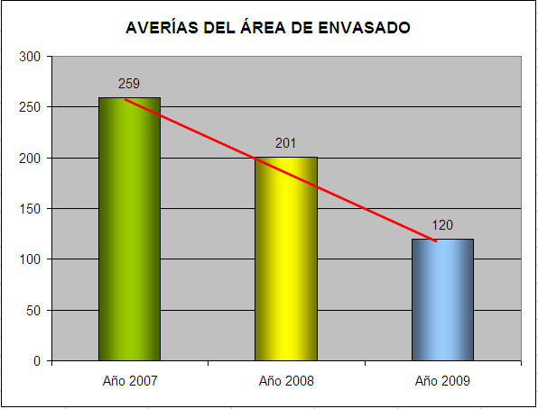

FIGURA 3.30: NÚMERO DE AVERÍAS POR AÑO

Lo que aporta a la reducción de averías es la prevención con las inspecciones rutinarias. Además en el 2009 se evidencia una mayor reducción de averías porque el operador tiene más conocimiento sobre su equipo y las anomalías que puede reparar sin que las afectaciones pasen a mayores problemas. El efecto de tener menos averías trae como beneficio el incremento del tiempo medio entre falla, que se ve cada trimestre como ha incrementado de acuerdo a las mejoras que se han ido realizando en la parte de estrategia y de optimización de costos.

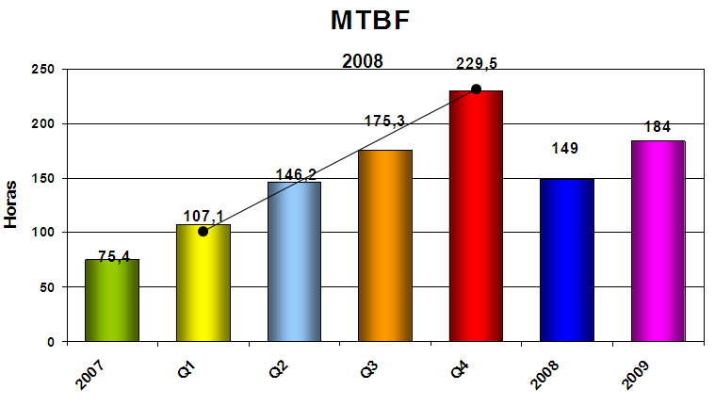

FIGURA 3.31: TIEMPO MEDIO ENTRE FALLA DEL 2008

Luego de obtener buenos resultados en la reducción de costos de mantenimiento y el número de averías, se analiza la eficiencia como un resultado de mejoras en las diferentes pérdidas. Por lo que se tiene al final del año 2007 una eficiencia de 75.28% y una reducción en el año 2008 con un resultado de 80.01%. La pérdida de falla en equipos bajó de ser la cuarta pérdida a ser sexta en el árbol, con una reducción de 0.23 puntos porcentuales.

El departamento de mantenimiento no solo aporta en la pérdida de averías de equipos sino también en logística (cuando no se tiene el producto en las máquinas envasadoras) manteniendo en buen estado las máquinas del proceso, también aportan en reducción de tiempos en cambio de formatos con las implementaciones y mejoras que faciliten el desmontaje y ajuste del equipo.

En el año 2009 aumenta eficiencia operacional porque las mejoras y el aprendizaje técnico en los operación va a amentando. Existen más número de líneas que están en paso 4. La reducción de las falla de equipos es de 1.04 puntos porcentuales comparando el año 2008 del 2009.

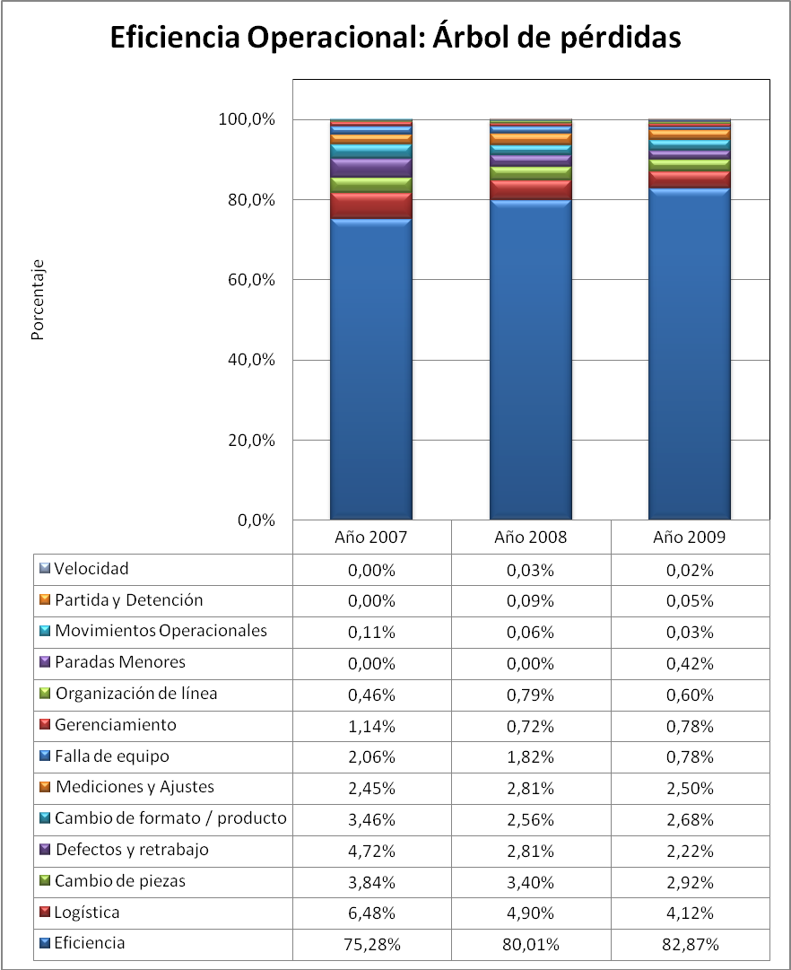

FIGURA 3.32: EFICIENCIA OPERACIONAL

**CAPÍTULO 4**

# RESULTADOS

## Análisis Costo - Riesgo – Beneficio

Para demostrar el beneficio económico al aplicar mantenimiento preventivo se determinará un porcentaje. Se establece que el gasto de mantenimiento entre repuesto y mano de obra es $25.000 mensuales el 50.44% corresponde al mantenimiento preventivo, según lo que se observa en la siguiente figura, entonces se invierten $12.610 mensuales.

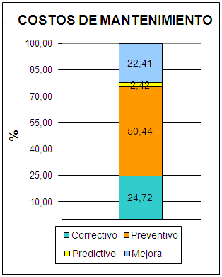

FIGURA 4.1 PARTICIPACIÓN DE LOS TIPOS DE MANTEAMIENTO DENTRO DEL COSTO

La reducción de averías en el año fue de 58 lo cual se puede redondear en una disminución de 5 fallas al mes que duran en promedio 2 horas. Por lo que se tienen 10 horas perdidas por fallas.

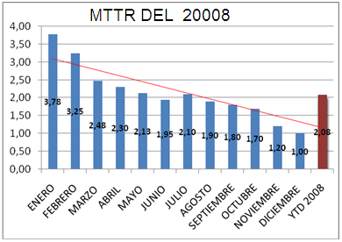

FIGURA 4.2: TIEMPO PROMEDIO EN REPARACIÓN DE LAS AVERÍAS

Se estima que en una hora la máquina puede hacer 2 toneladas cuya ganancia en la venta del producto es de $1.600. Entonces en total por falta de disminución de producción debido a las paradas se pierde $16.000 al mes.

Algo que no se puede cuantificar es el ambiente laboral, porque al tener fallas consecutivas el personal pierde el interés o el entusiasmo de generar producción porque todo es problema técnico y presión operacional.

Al no tener mantenimiento preventivo aumentan las probabilidades de que el equipo presente una falla grave que se tarde en encontrar la causa raíz y el repuesto no haya a nivel local, es decir, que el tiempo de reparación sería mayor.

En resumen, se está ganando ambiente laboral, conocimiento técnico, un ahorro de $3.390 mensuales. El riesgo está representado por no darle continuidad al sistema de mantenimiento preventivo y no contar con las inspecciones planeadas ni autónomas a tiempo o que éstas sean realizadas sin un criterio estricto.

**CAPÍTULO 5**

# CONCLUSIONES Y RECOMENDACIONES



## Conclusiones

* En el área de envasado de polvo detergente está implementado el programa de TPM, por lo cual existen herramientas que respalde la gestión de la mejora continua; se evidencia optimización de los recursos dando mayor vida útil a los equipos y aumentando la eficiencia operacional.
* La identificación de la criticidad de los equipos generó una estrategia de mantenimiento preventivo planificado para cada estratificación. Lo cual permitió utilizar mejor los recursos de mantenimiento dando como resultado mejoras en los indicadores de desempeño del área.
* Al tener un mantenimiento preventivo planificado se determina con claridad los recursos que se necesitan en mantenimiento para garantizar la confiabilidad en el área de envasado, además de tener información de los equipos por medio de los estándares y especificaciones de los trabajos.
* La continuidad del programa TPM en la etapa cuatro de la línea piloto 34 se la obtuvo por medio de la interrelación de los pilares de de mantenimiento planeado, mantenimiento autónomo y capacitación y entrenamiento.
* El pilar de mantenimiento planeado por medio de sus técnicos trasfirieron habilidades técnicas a los operadores, lo que generó la revisión de los estándares de inspección, lubricación y limpieza del pilar de autónomo y planificado. Se definió el área responsable de cada tarea, los recursos que se necesitan y frecuencia para realizarlas porque el entrenamiento generó mejoras o eliminación de actividades.
* El pilar de capacitación y entrenamiento construye una matriz de habilidad que identifica las necesidades de conocimiento operacional, provee del material y evalúa el aprendizaje. El incremento de capacitación ayuda en la disminución de averías porque el operador identifica anomalías e interviene; dando como resultado aumento de la eficiencia operacional.
* Como parte de mantenimiento planificado se trabajo en la bodega de repuestos disminuyendo el stock del área y se creó una clasificación de materiales por el grado de rotación y una estrategia para cada estratificación. Dando como resultado una disminución en el costo de mantenimiento.

## Recomendaciones

* Para que el programa TPM tenga continuidad la Gerencia debe estar involucrado en las actividades, resolución de problemas y darle seguimiento a las acciones planteadas.
* La alta dirección debe dirigir a la empresa en la obtención de sus objetivos anuales propuestos y debe liderar la transformación de la compañía. TPM es una manera de trabajar y crea una cultura organizacional.
* Es necesario formar grupos de mejora que estén liderados por personal administrativo y que participen los técnico y operadores de planta. Ellos participan en temas que estén afectando a indicadores y por medio de las herramientas de TPM obtiene resultados.
* Es importante el seguimiento de indicadores de disponibilidad, rendimiento y calidad de cada una de las envasadoras; así como también el uso de indicadores de cumplimiento del plan de mantenimiento, costos de mantenimiento y eficiencia global de los equipos. De esta manera objetiva se respalda la gestión del programa de TPM.
* Para cerrar el ciclo de gestión se debe evaluar el desempeño del personal y realizar reconocimientos y motivación del programa. La buena ejecución de las acciones TPM debe tener un reconocimiento por parte de la dirección y de todos los integrantes de la empresa. Es necesario contar con un plan estructurado y especifico para exista la motivación del personal.

# APÉNDICES

APÉNDICE 1: LISTADO DE EQUIPOS CRÍTICOS A DEL ÁREA DE ENVASADO

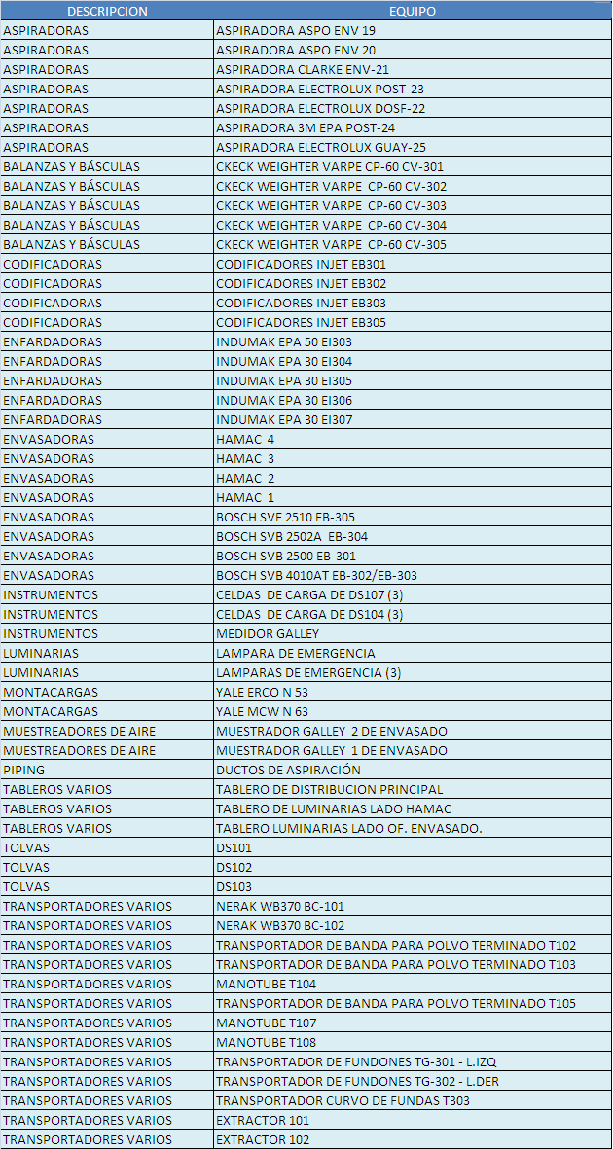

**APÉNDICE 2: MATERIALES A DE LA BODEGA DE REPUESTOS CON KANBAN**

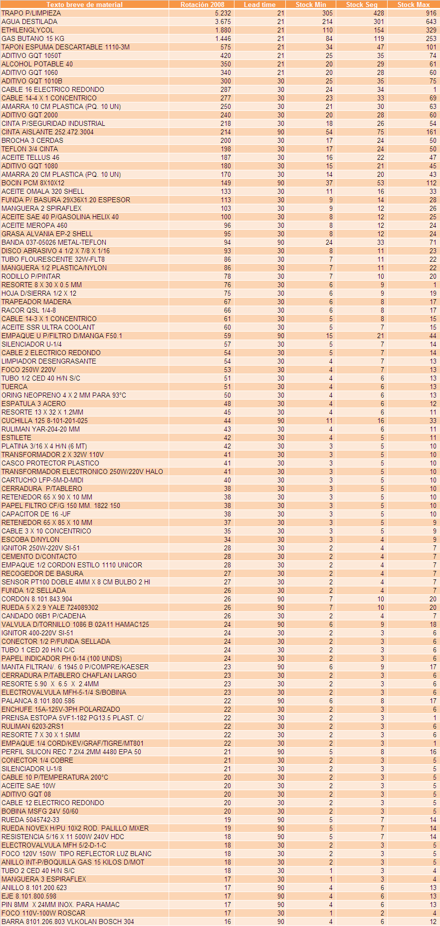

**APÉNDICE 3: FICHA TECNICA DE UN EQUIPO DEL AREA DE ENVASADO**

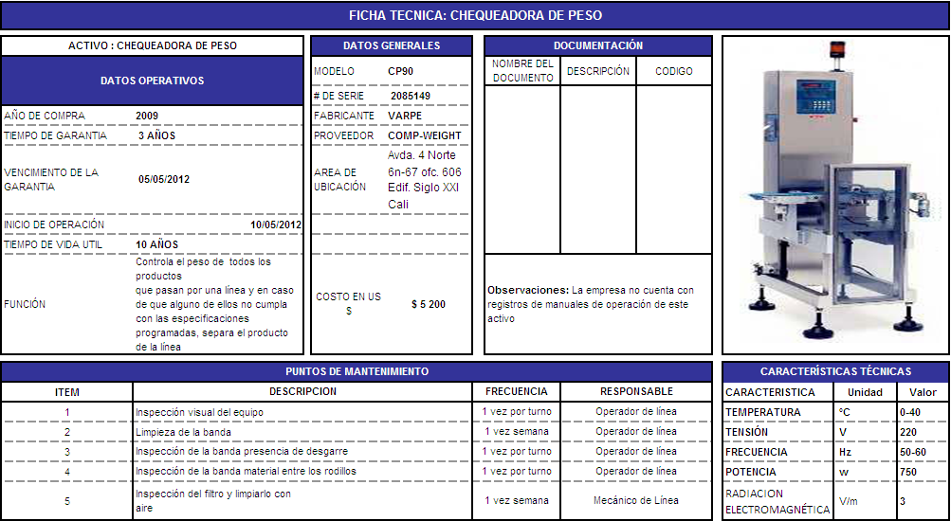

**BIBLIOGRAFÍA**

[1] **WIKILEARNIG** (2009), ***Mantenimiento Productivo Total (TPM) (I),*** http://www.wikilearning.com/monografia/manufactura_esbelta_mantenimiento_productivo_total_tpm_i/12502-9.

[2] **SACRISTÁN, F.** (1997), ***“Mantenimiento Total de la Producción: Proceso de Implantación y Desarrollo”****,* Editorial Fundación Confemetal, España.

[3] **TPM MANTENIMIETO PRODUCTIVO TOTAL** (nf.); **“*TPM Seis grandes pérdidas”;*** http://tpm.awardspace.us/Seis-Grandes-Perdidas.html.

[4] **SUPPLY CHAIN CAPABILITIES AMERICAS** (2009), **“*Facilitadores TPM”***Curso dictado en el Country Club de Guayaquil.

### [5] WIKIPEDIA (2009), *“Indicadores Clave de Desempeño KPI”,* http://es.wikipedia.org/wiki/KPI.

[6] **SUEIRO, G.** (n.f.), ***“Mantenimiento Basado en la Condición (CBM) ”*** http://www.lezgon.com/pdf/IB00000013/14%2016%20TECNOLOGIA%20Mant.pdf.

[7] **ORREGO, J.** (2007), ***“Tipos de Mantenimiento*”,** http://www. slideshare.net/mantonline/cap-2.

[8] **ASOCICACIÓN COLOMBIANA DE INGENIERÍA** (2008), **“M*ejoramiento Continuo Aplicado A Los Procesos De Mantenimiento”,*** www.aciem.org /bancocono cimiento/m/.../memo kaisen.asp?Conferencia.

[9] **MONOGRAFIAS** (2008), ***“Abastecimiento”,*** http://www. monografias.com /trabajos 21/abastecimiento/ abastecimiento.shtml.

[10] **IDROBO, L.; SUAREZ, K.; FARFÁN, D**. (2007), **“*Proyecto De Mejora De La Eficiencia En La Nacionalización De La Mercadería De La Importadora De Llantas Abc En La Ciudad De Guayaquil, Aplicando La Metodología Idef0 Y Transformación De Empresas”;*** http://www.dspace.espol.edu.ec/ bitstream/123456789/3803/1/6330. pdf.

[11] **ARIAS, C.** (2008), ***“Mantenimiento Preventivo Total”,*** Clases de TPM, Guayaquil.

1. KAIZEN: Palabra Japonesa que significa "cambio para mejorar" o "mejora continua".
2. Envasadora de detergente marca Bosch, disponibles en capacidades de 50 a 70 sobres por minuto.
3. Chequadora de peso marca Varpe, rechaza sobres detergentes dependiendo del rango de aceptación.
4. Enfardora marca Bosch, sella fundones donde se almacenan los sobres detergentes. Dependiendo del gramaje varia la cantidad de sobres
5. Fortaleza: Nombre escogido por los integrantes de la línea 34 para nombrar al equipo
6. Autobosch: Nombre escogido por los integrantes de la línea 35 para nombrar al equipo
7. Tarjetas de reportes: Sistema del pilar de Mantenimiento Planeado que permite tener reporte de daño o anomalías de los equipos
8. ERP: Sistema de Gestión Empresarial *(Enterprise Resource Planning)*Software que integra todas las áreas de una empresa (como contabilidad, compras, o inventarios), mediante procesos transparentes y en tiempo real en bases de datos relacionales y centralizadas